**CURSO COMPLETO WEB MODERNO**

**27/03 – SENTENÇA E BLOCO DE CÓDIGO**

Sentenças de código são comandos que nós digitamos para que o computador possa executar alguma tarefa. Já os blocos de código são agrupamentos de sentenças. Esses blocos são representados por par de chaves { }, ou seja, tudo que se encontra dentro desse par de chaves é um conjunto de sentenças.

Isso nos ajuda a ver como um código está organizado:

**Pastas 🡪 Arquivos 🡪 Blocos 🡪 Sentenças**

**ALGUNS ATALHOS DO VSCODE**

CTRL + / = comenta todo o texto selecionado.

ALT + SHIFT + ARROWDOWN = copia a linha selecionada e cola o conteúdo automaticamente embaixo dela.

CTRL + X = remove a linha selecionada.

**28/03 – ESTRUTURA DE DADOS**

Estruturas de dados são elementos que visam organizar e administrar melhor os dados de alguma coisa. São elas que dão as regras de como os dados devem se comportar. Alguns exemplos de estrutura de dados são: filas, listas, arrays, tabelas e pilhas.

As filas, por exemplo, usam o método FIFO (First In, First Out). Isso significa que o primeiro a entrar na fila deve ser o primeiro a sair.

Já uma pilha de livros usa o método LIFO (Last In, First Out), ou seja, o último a entrar na pilha é o primeiro a sair.

**01/04 – NULL E UNDEFINED**

A diferença entre null e undefined é bem clara: null indica ausência intencional de valor em algo (variável, objeto, etc) e undefined indica que esse “algo” não teve valor definido. Geralmente, os próprios programadores fazem uso do null quando possuem a intenção de deixar alguma variável sem valor algum. Já o undefined, é a linguagem de programação que usa para nos alertar de algo que não foi definido, geralmente causado por um erro do programador.

**02/04 – BREAK E CONTINUE**

Break e continue são comandos do JavaScript que nos permitem desviar o fluxo do nosso programa. Eles atuam apenas em laços de repetição (for e while) e também no switch. Aqui vai a diferença entre eles:

* O break encerra o laço de repetição na hora. Ele interrompe o laço e continua executando o código depois do loop (se houver). Veja um exemplo de break.

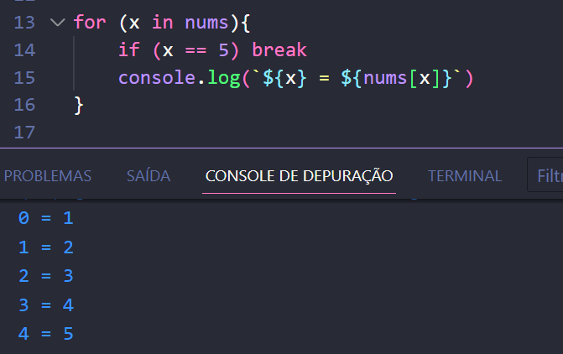

Nesse caso, o for fez a iteração e quando chegou no 5, encerrou ali a repetição, graças ao efeito do break.

* O continue interrompe uma repetição e continua com a próxima iteração no laço. Ele não encerra a repetição, apenas pula uma etapa no meio da iteração. Veja o que quero dizer:

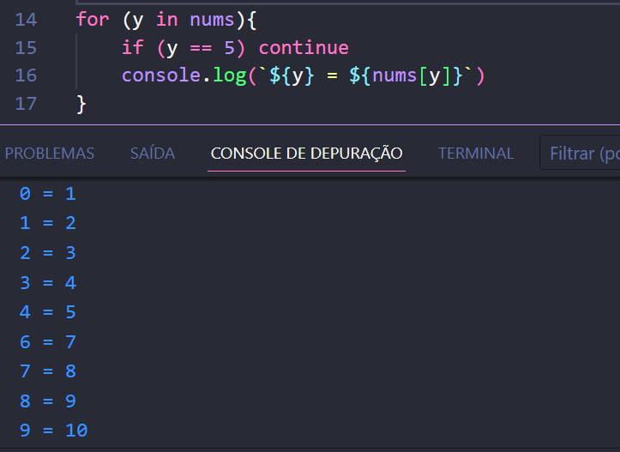

Perceba que o continue apenas pulou o 5, mas continuou executando o restante do laço normalmente.

**03/04 – BIND()**

A função bind() altera o contexto this de uma função independente. Veja um exemplo disso a seguir:

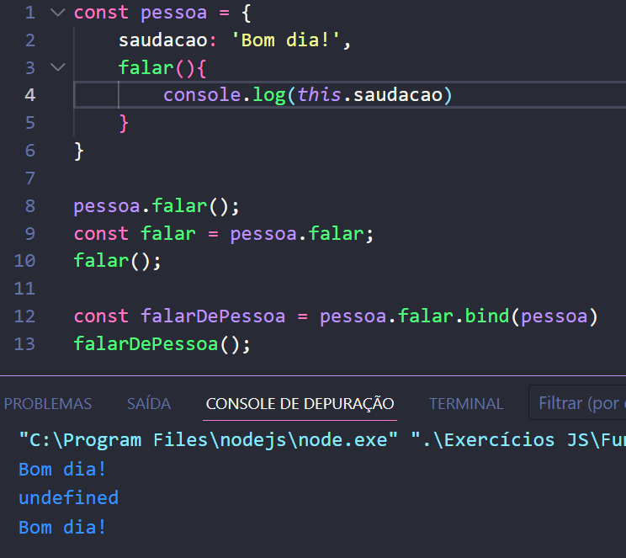

Nesse contexto, vemos um método chamado falar() dentro do objeto “pessoa”.

Perceba que na primeira vez que chamamos esse método, a execução ocorreu. Mas na segunda vez, retornou undefined. Isso ocorreu porque a variável saudacao não teve valor definido, já que não possuía um this associado. Para resolver isso, chamamos a função bind(), referenciando que o this é pessoa.

**Em funções arrow, o this é permanente. O this de uma função arrow é o this associado ao contexto no qual essa função foi escrita.**

**FUNÇÕES FACTORY**

Funções factory são aquelas que retornam um objeto. Elas se chamam assim porque se comportam como “fábrica”, fabricando instancias de classe (objetos).

**04/04 – FUNÇÕES CALLBACK**

Callback significa “chamar de volta”, e a definição de funções desse tipo tem a ver com isso. Funções call-back são funções de retorno, que são passadas como parâmetro de outras funções. É um tipo de função que só é chamado após o processamento de outra função. Veja a seguir um exemplo disso:

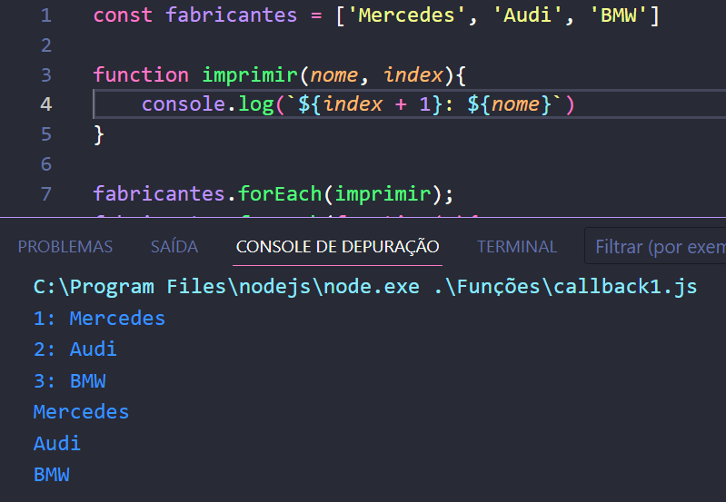

Nesse cenário, perceba que a função imprimir é uma função de call-back, pois na linha 7 ela está sendo chamada como parâmetro de outra função, o forEach().

**CONTEXTO LÉXICO**

As funções tem algo chamado closure, que é consciência do local em que elas foram definidas. E a definição de contexto léxico é exatamente essa: **o contexto no qual as coisas foram declaradas.**

**CLOSURE**

A closure é a memória que as funções tem do ambiente que as circunda no código (contexto léxico). É um escopo que permite com que a função acesse e manipule variáveis externas.

**FUNÇÕES CONSTRUTORAS**

As funções construtoras são como as classes em JavaScript, diferenciando-se apenas pela sintaxe. Essas funções servem como molde para a criação de objetos. Veja um exemplo:

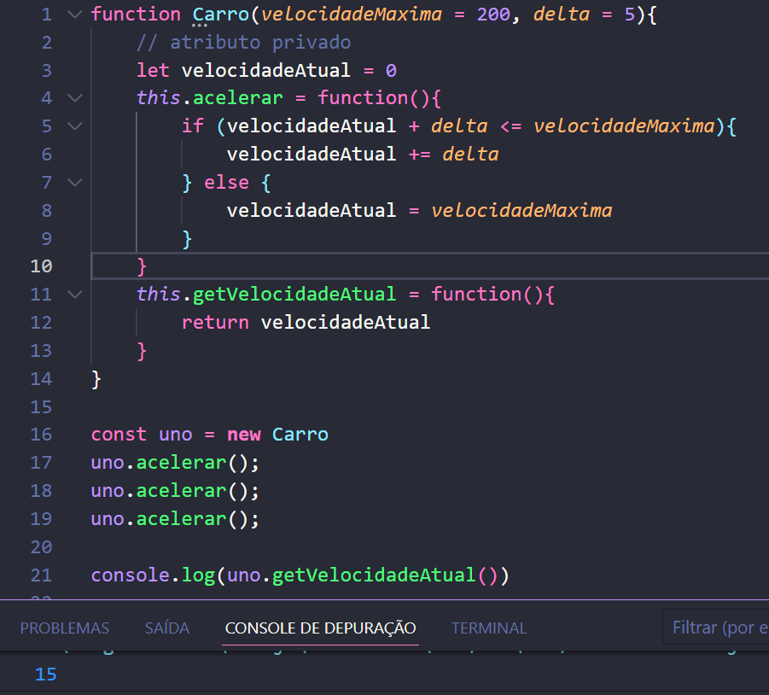

Veja que nesse caso, a função Carro está servindo como uma classe, portanto, sendo considerada como uma função construtora. Vimos que ela serviu de molde para a criação dos objeto Uno e Ferrari.

**IIFE**

IIFE é a sigla para Immediately Invoked Function Expression (Expressões de Função Invocadas Imediatamente). São funções que são executadas no mesmo momento em que são criadas. Funções imediatas fogem do escopo global.

Para isso, basta envolvermos uma função com parênteses () e abrirmos e fecharmos parênteses no final da função.

**CALL E APPLY**

Call e Apply são funções capazes de alterar o valor do this na execução de uma função. A única diferença entre essas funções é a sua sintaxe na hora de passar os parâmetros. Ambos recebem como primeiro parâmetro o this, mas nos parâmetros seguintes, o call os passa normalmente, enquanto no apply é passado dentro de um array. Veja o exemplo a seguir:

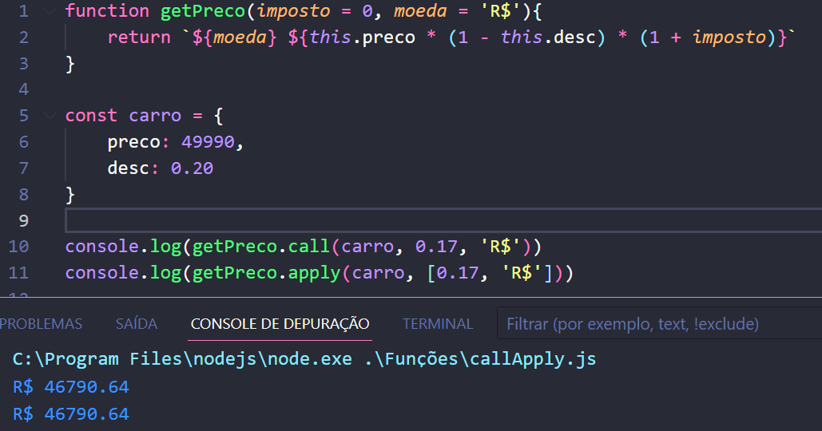

Criamos uma função getPreco() que retorna o preço de um produto contabilizando o seu desconto e o imposto.

Além disso, criamos um objeto carro passando os valores de preço e desconto. Nós usamos tanto call como apply para executar a função getPreco(), colocando como primeiro parâmetro o objeto carro, que é o contexto do this que queremos aplicar.

**07/04 – FUNÇÕES IMPORTANTES DE OBJETOS**

**Object.keys:** retorna as chaves de um objeto.

**Object.values:** retorna os valores de um objeto.

**Object.entries:** retorna um array maior com subarray, cada subarray possuindo o par chave/valor.

**Object.assign:** mescla dois ou mais objetos em um único objeto.

**Object.defineProperty:** cria uma propriedade para um objeto de uma forma mais dinâmica, permitindo configurar se aquela propriedade pode ser modificada ou enumerada, por exemplo.

**delete obj.attr:** apaga um determinado atributo de um objeto.

**08/04 – HERANÇA E PROTÓTIPOS**

Na programação orientada a Objetos, nós temos o conceito de herança, onde um objeto filho herda os atributos e métodos de um objeto pai. Nesse caso, nós dizemos que o objeto pai é o **protótipo** de objeto filho.

Podemos determinar o protótipo de um objeto (ou seja, um objeto do qual será herdado atributos) por duas maneiras:

* pelo comando **setPrototypeOf**(filho, pai),
* ou dentro do objeto filho, determinarmos que **__proto__:** objPai.

Com isso, nós podemos ilustrar o que chamamos de **cadeia de protótipos**, observe:

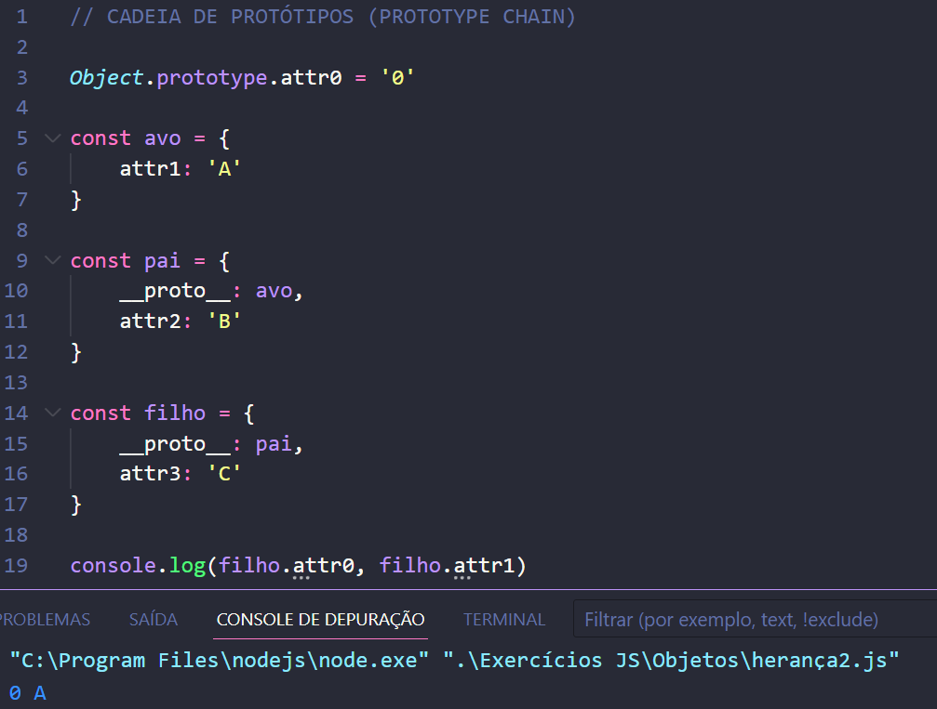

Veja que o objPai é protótipo de filho, e o ObjAvo é protótipo de pai, e por padrão, quando um objeto não possui protótipo, seu protótipo é o Object.prototype.

Veja que, graças a identificação de protótipos, nós referenciamos um atributo do objAvo como se estivesse no objFilho. A cadeia de protótipos tornou isso possível, e esse é o conceito de herança aplicado na prática.

Além disso, podemos verificar se determinado atributo de um objeto é dele mesmo ou se veio de algum protótipo. Isso é possível por meio do **hasOwnProperty().**

**EVITANDO MODIFICAÇÕES**

Podemos evitar que um objeto seja modificado usando alguns comandos:

**Object.preventExtensions:** permite que atributos já existentes sejam modificados ou removidos, mas impede que novos atributos sejam incluídos.

**Object.seal:** permite que os atributos já existentes sejam modificados, mas impede que novos atributos sejam incluídos ou que um atributo seja removido.

**Object.freeze:** congela totalmente um objeto, impedindo que seus atributos sejam modificados ou removidos, ou que um atributo seja adicionado.

Em outras palavras, para ficar mais fácil:

**preventExtensions:** pode tirar e pode modificar, mas NÃO PODE adicionar.

**seal:** pode modificar, mas NÃO PODE tirar NEM adicionar.

**freeze:** NÃO PODE tirar, modificar ou adicionar.

**JSON E OBJETOS**

JSON e Objeto podem parecer duas coisas iguais, por causa de sua notação ({ }), mas são diferentes.

O JSON é um padrão de comunicação universal para troca de dados entre sistemas. Ele permite que um dado seja trazido de uma aplicação para outra, mesmo se a linguagem de programação for diferente.

Um JSON possui apenas dados (nunca funções) e só é válido se seus atributos estiverem delimitados por aspas duplas (“”).

**13/04 – NODE.JS**

O Node.js é um runtime, ou seja, um ambiente de execução, onde é possível executar um código JavaScript no lado de servidor. O JavaScript é a única linguagem que pode ser executada tanto no navegador, como no servidor.

O Node.js é formado por duas coisas: o V8, que é a engine interpretadora do Google para código JavaScript + o LIBUV, que trata de forma assíncrona os processos lentos, como uma consulta no banco de dados ou uma requisição no servidor.

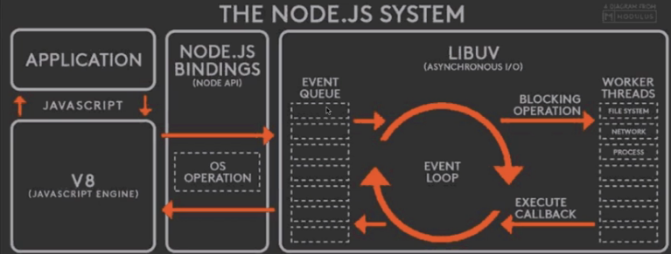

**SISTEMA DE MÓDULOS**

Em Node, cada arquivo é um MÓDULO. Podemos escrever vários códigos dentro de um arquivo, mas por ser um módulo, esses códigos ficam visíveis apenas dentro do arquivo. Mas nós podemos tornar isso visível para outros arquivos, usando o conceito de **importação e exportação.**

A forma mais comum de **exportarmos** um arquivo, ou seja, permitirmos que o código dele seja usado em outro arquivo, é usando o **module.exports = { },** onde tudo que vier dentro desse objeto poderá ficar visível para outros módulos.

E quando nós quisermos fazer a **importação** de um arquivo, ou seja, a permissão para usar o código de um arquivo em outro, usamos o **require(‘./arquivo’).** Assim, se esse arquivo requerido tiver um module.exports, poderemos usar o código dele em nosso outro arquivo.

**NPM**

O NPM (cuja sigla é Node Package Manager) é o gerenciador de pacotes do Node. Ele que é responsável por instalar dependências e módulos do Node de terceiros na nossa máquina. Quando queremos usar jQuery, React ou Angular, por exemplo, usamos o comando **npm install** no terminal.

Um exemplo de módulo de terceiro é o **Ludash**. Ele possui uma função chamada **random**, que vai obter um número aleatório dentro de um intervalo de números.

Outro exemplo de módulo de terceiro é o **Nodemon**. Com ele, o nosso código será executado automaticamente, sempre quando fizermos uma alteração e salvarmos.

**14/04 – MIDDLEWARES**

Assim como no front-end nós temos frameworks, que usamos como base para construir a nossa aplicação, no back-end também há a existência de frameworkds, e o mais famoso deles é o Express.

Dentro do Express, nós temos os chamados **middlewares.** São funções adicionadas a uma aplicação para executar alguma tarefa especifica. Essas funções são executadas em cadeia, o que nós chamamos de **chain of responsability.** Cada função dessa cadeia tem três parâmetros: request (solicitação ao servidor), response (resposta do servidor) e next (função que passa a executar o próximo middleware da cadeia).

**15/04 – CRIANDO UMA API COM EXPRESS**

É possível criar uma API local com Express usando o Node, seguindo os seguintes passos:

1. Instale o express e o nodemon como dependências do projeto. Basta selecionar a pasta do projeto, ir no terminal e digitar **npm install express --save** e **npm install nodemon –save.**

* O Nodemon vai servir para atualizarmos automaticamente a nossa API sempre que salvarmos alguma alteração no código, sem ter que fazer isso manualmente.

2. Crie o arquivo que será o servidor. Nele, faça o require do módulo express e atribua á variável app o método **express().** Aqui estamos dando início aos trabalhos.

3. Com o servidor criado, crie agora uma função que revele a porta em que o servidor está conectado. Para isso, use **app.listen(porta, callbackfn)**.

4. Por fim, basta criar os middlewares de rota para a sua aplicação. Para isso, use **app.method(rota, callbackfn)**, onde em method, você deve colocar algum método de solicitação HTTP (GET, POST, PUT, DELETE), e na função de call-back, você deve ter os parâmetros **req** (requisição ao servidor), **res** (resposta do servidor) e **next()** (próximo middleware).

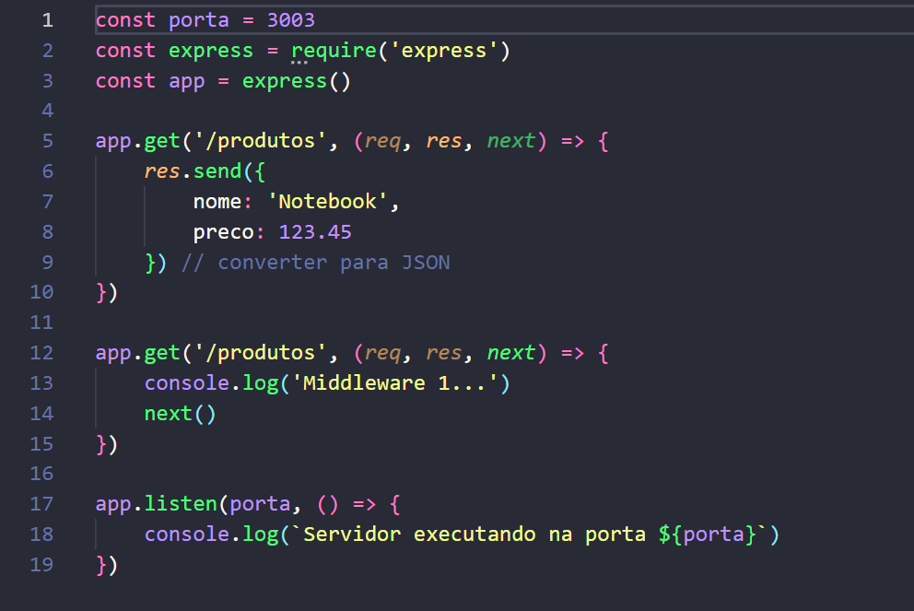

A partir daqui você pode dar asas á sua imaginação. Mas durante o curso, nós simulamos um banco de dados de cadastro de produtos, e utilizamos nossa API para “consultar” esse banco.

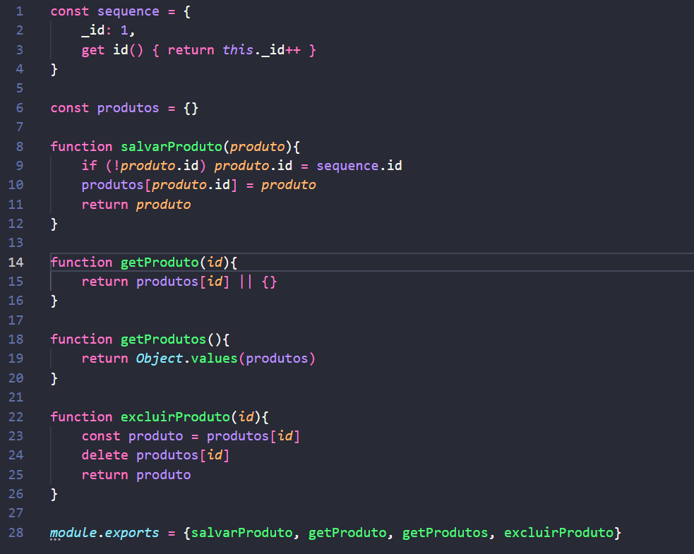

Criamos um objeto chamado produtos, que inicialmente se encontra vazio.

Criamos um sistema de ID onde, a cada vez que um novo produto é registrado, ele recebe um número identificador, que é diferente dos demais.

A partir disso, criamos uma função que salva os produtos. Ela verifica se o produto possui um ID, e se não possuir, ela o dá um novo ID e o cria.

Além disso, criamos dois métodos para obter produtos. O primeiro retorna apenas o produto que possui determinado ID, que é passado na URL como parâmetro. O segundo retorna todos os produtos cadastrados.

Por fim, criamos uma função de excluir produto, que simplesmente deleta o produto que possui o ID em questão.

Para concluir, colocamos todos esses métodos dentro de um objeto e o atribuímos a module.exports.

Agora, no arquivo do Express, vamos criar as rotas usando essas funções exportadas.

Primeiro, nós fazemos o require do arquivo database e configuramos algumas rotas.

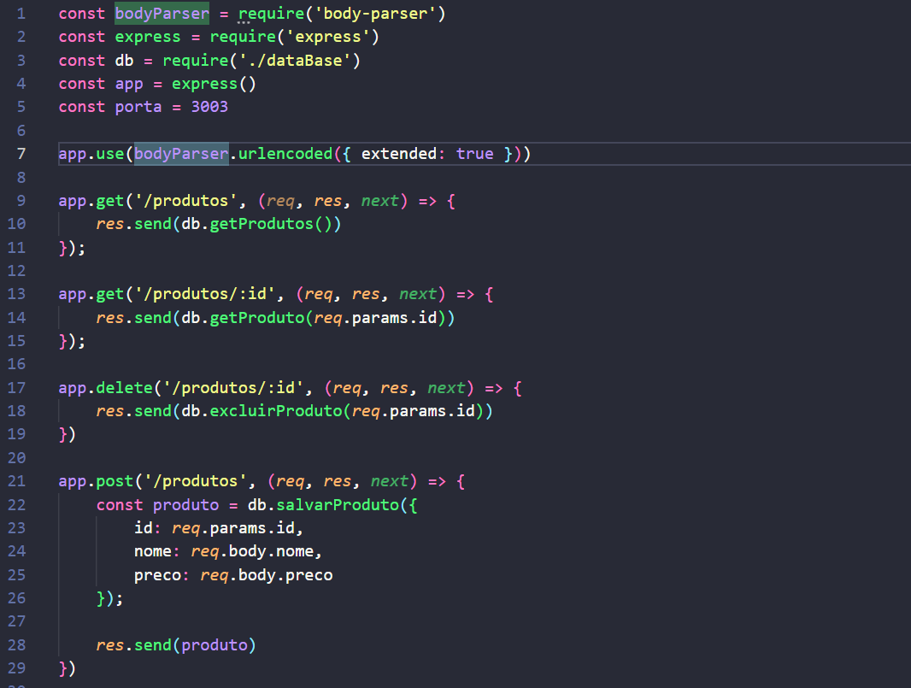

Na rota ‘/produtos’, utilizamos o método GET, e usamos a função getProdutos(), retornando todos os produtos cadastrados.

Na rota ‘/produtos/:id’ (recebendo id como parâmetro), utilizamos o método GET e usamos a função getProduto(), retornando apenas o produto que possui o ID informado como parâmetro.

Na rota ‘/produtos/:id’, (recebendo id como parâmetro), utilizamos o método DELETE e usamos a função excluirProduto(), retornando o produto que possui o ID informado como parâmetro e que foi excluído do cadastro.

Na rota ‘/produtos’, utilizamos o método POST e usamos a função salvarProduto(), retornando os dados do produto que acaba de ser cadastrado.

Foi necessário instalar o módulo BodyParser para executar o método POST no Postman.

**17/04 – PROMISES**

Promises são literalmente promessas. Nós usamos as promises quando queremos realizar algum tipo de processamento assíncrono, ou seja, um processamento que não depende do término de alguma coisa para ser executado, algo fora de sincronia.

Os dois caminhos naturais de uma promessa são: ela ser atendida (then) ou rejeitada (catch).

Um exemplo disso é quando queremos acessar um arquivo remotamente. Podemos usar funções de call-back para isso, inserindo a URL do arquivo. Com isso, se o arquivo for obtido de forma bem-sucedida, a call-back de sucesso será chamada. Caso não seja possível obter o arquivo, a call-back de erro será executada.

**ASYNC/AWAIT**

O async/await é uma funcionalidade recente do JavaScript que facilita o uso de promises. Ele deixa um código assíncrono mais claro e conciso, como se fosse síncrono. Veja um exemplo:

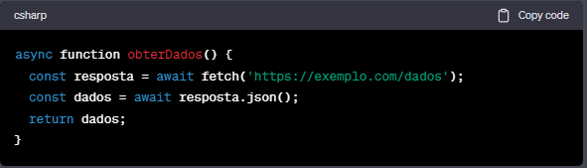

Neste exemplo, a função obterDados() é assíncrona e usa o await para esperar a obtenção dos dados do servidor e a conversão para JSON antes de retornar os dados. Isso torna o código mais legível e fácil de entender.

**18/04 – PROMISE.ALL**

O Promise.all é um método do JavaScript que permite que várias Promises sejam executadas simultaneamente, e que esperemos que todas as Promises sejam resolvidas para então continuarmos a execução do código.

Isso é útil quando queremos fazer requisições para diferentes APIs, e só quando obtermos os dados de todas elas é que iremos prosseguir. Veja um exemplo de Promise.all a seguir:

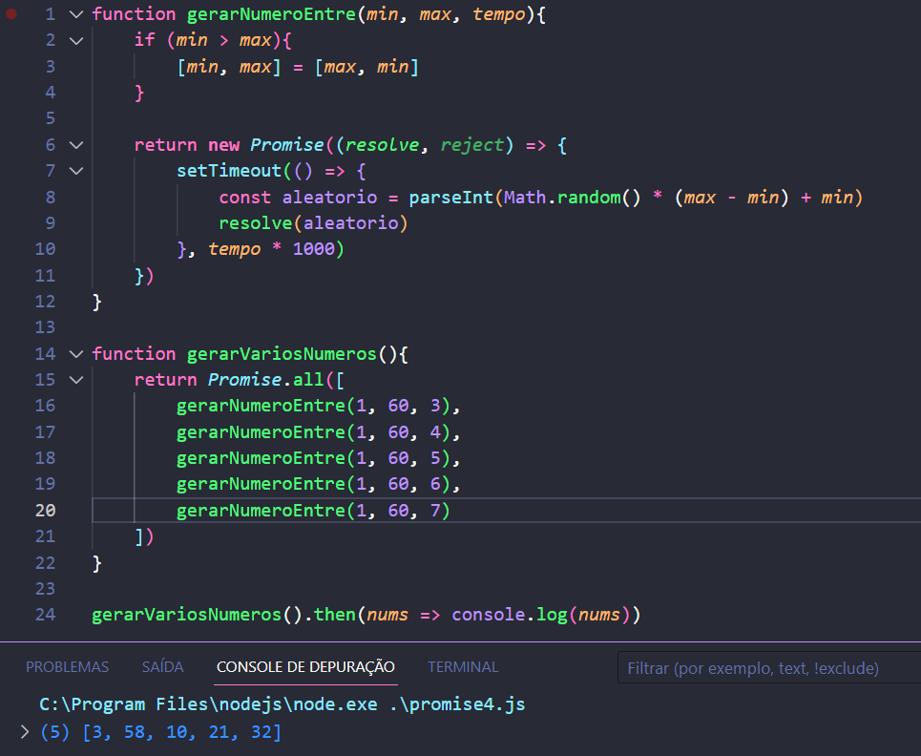

No exemplo acima, criamos uma função que retorna um Promessa, gerando um número aleatório. Logo abaixo, criamos uma outra função que retorna um Promise.all com seis promessas dessa função, ou seja, um array com 5 números aleatórios

**20/04 – HISTÓRIA DA WEB**

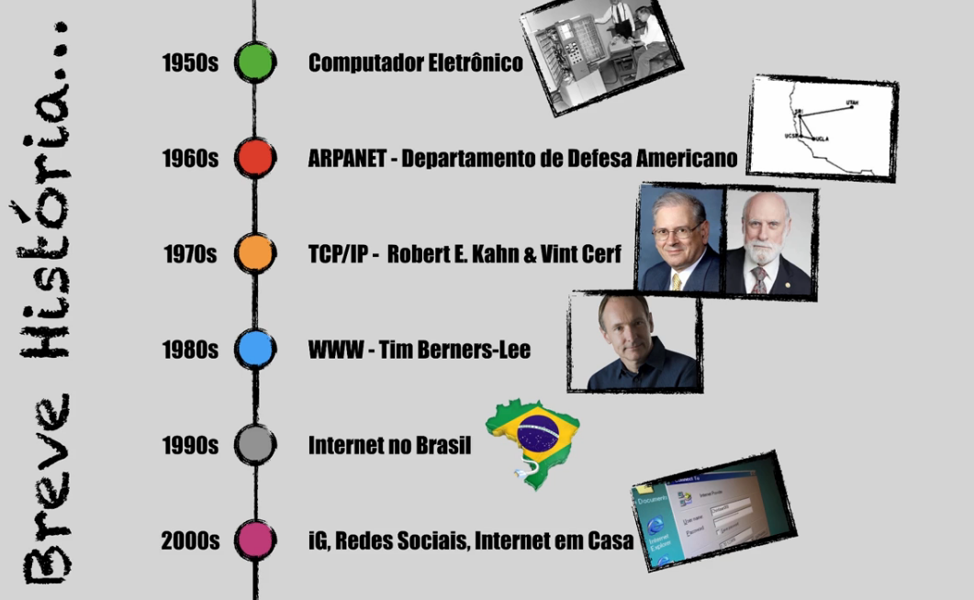.

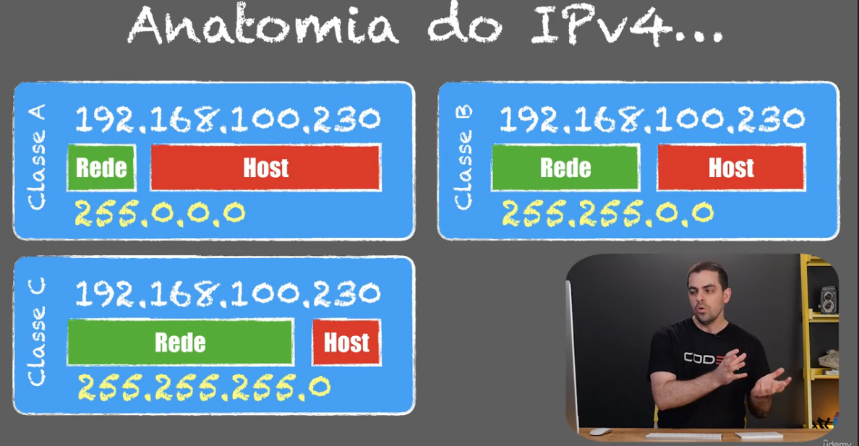

Parte do IP vai determinar a rede e a outra parte do IP vai determinar a máquinha (host). Isso é definido pela sua classe, e a classe, por sua vez, é definida pela máscara de sub-rede.

**TCP/IP**

TCP/IP é um conjunto de protocolos que possibilita a comunicação entre computadores e servidores, formando a Internet. Ele combina o Protocolo de Controle de Transmissão (TCP), responsável pela transmissão de dados, com o Protocolo de Internet (IP), que identificar os computadores e servidores.

**PROTOCOLO HTTP**

HTTP (Hyper Text Transfer Protocol) é o protocolo responsável por enviar requisições a servidores. Ele é fortemente baseado na conexão cliente-servidor e requisição-resposta (eu faço uma requisição (pedido) ao servidor por meio de uma URL (link) e ele me manda algo como resposta). Essa resposta pode ser um texto em formato JSON. um vídeo, uma imagem, um arquivo HTML, CSS, JavaScript, etc.

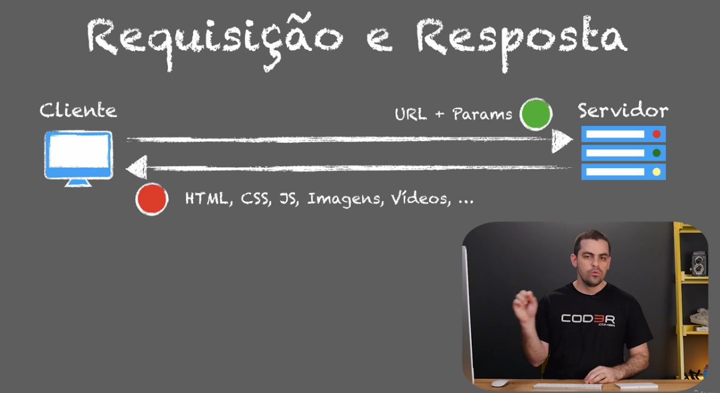

Então, quando acessamos um site, o protocolo HTTP entra em ação e faz a requisição do link que inserimos para o servidor, e este por sua vez, nos retorna o conteúdo da página web que acessamos.

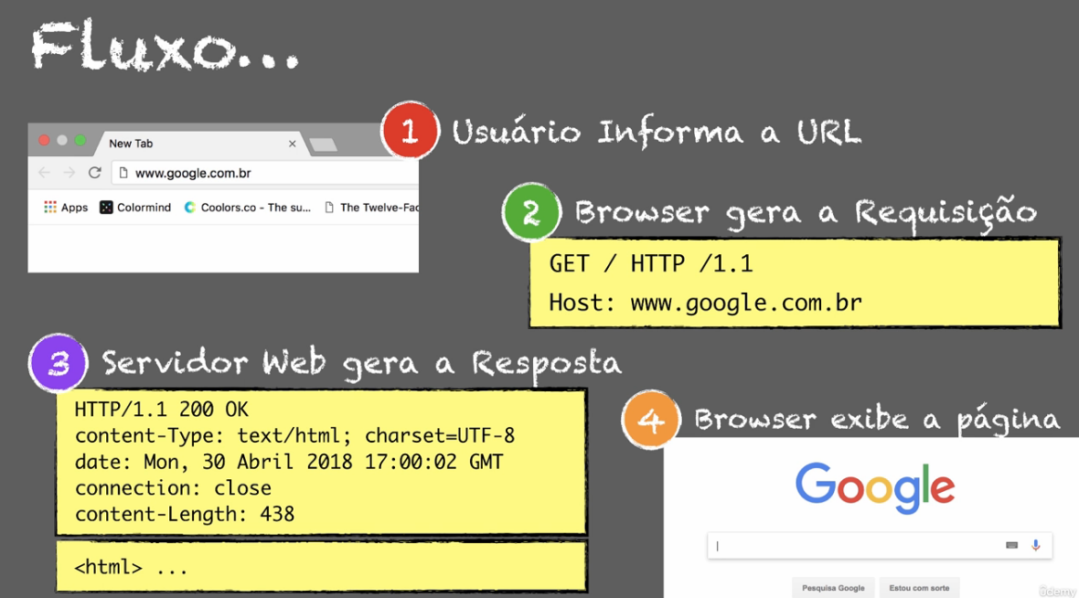

O protocolo HTTP possui diversos métodos de requisição. Isso vai depender do que estamos querendo fazer (se estamos querendo dados do servidor pra gente, ou enviar os nossos dados para o servidor).

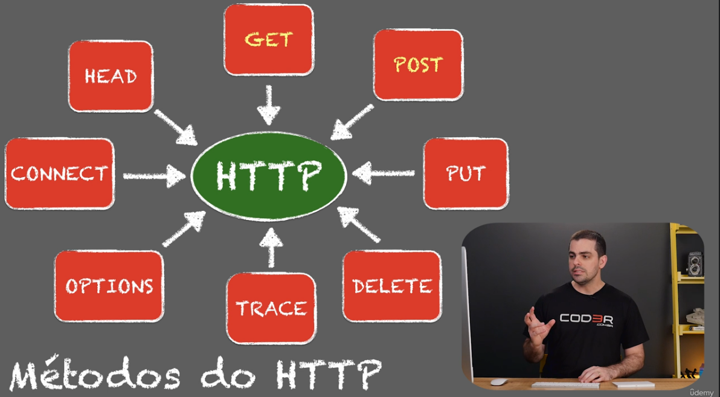

O protocolo HTTP também possui um status, que vai mostrar se aquela requisição falhou ou se foi um sucesso. Esse status é determinado por um número, que pode ser:

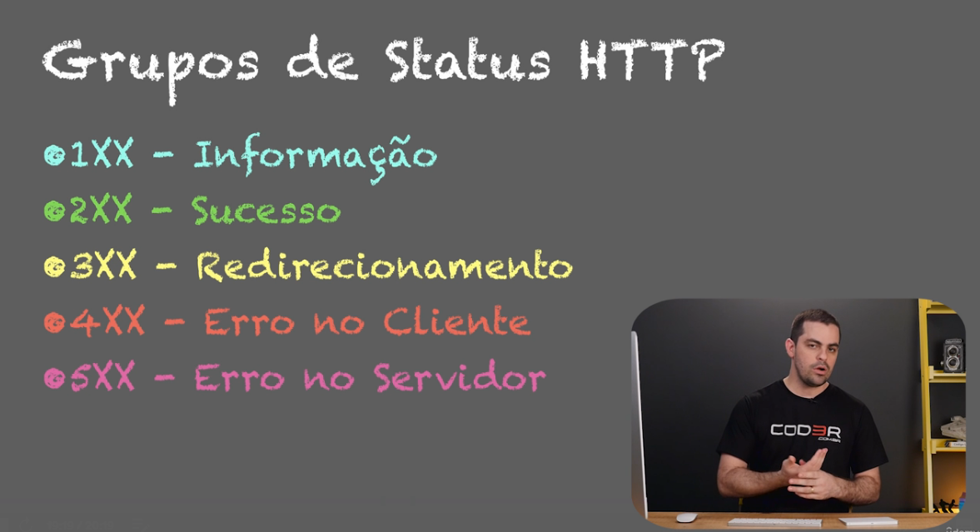

**DNS**

Existem duas maneiras de acessar um site: colocando o endereço IP da sua hospedagem ou colocando o nome de domínio.

O DNS (Domain Name System) é o responsável por traduzir o nome de um site para o endereço de IP daquele site, possibilitando assim o acesso a ele. Sem o DNS, teríamos que acessar um site digitando uma longa sequencia de números, o que não é nada intuitivo.

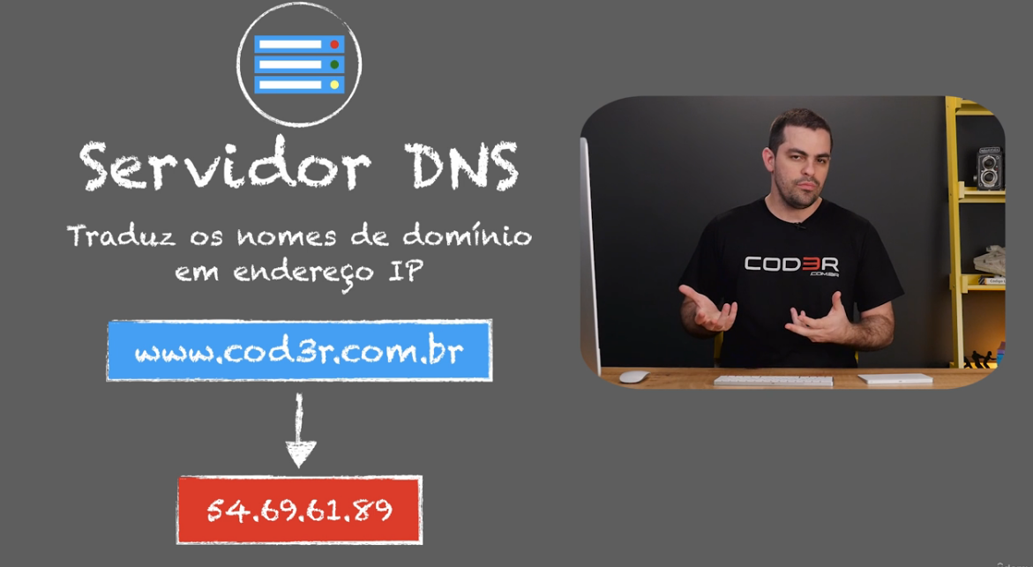

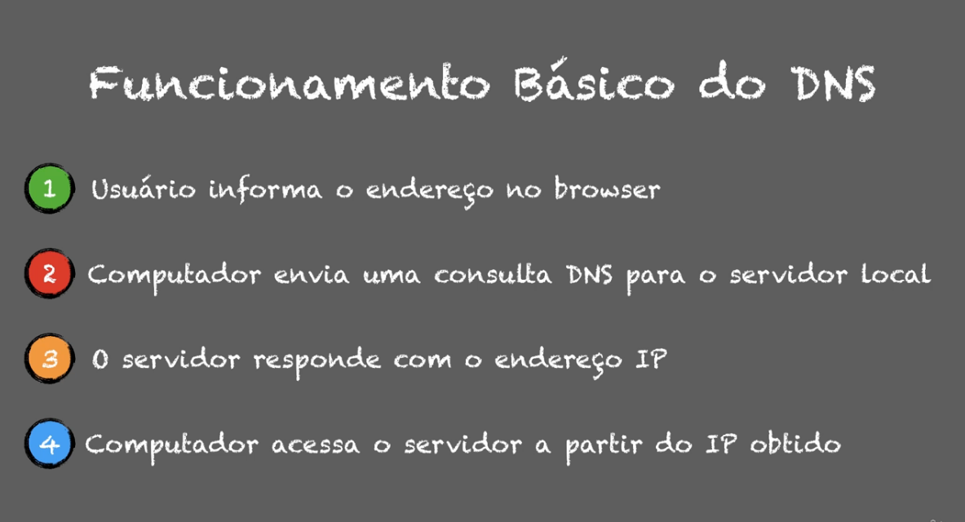

**CLIENT SIDE X SERVER SIDE**

**As aplicações client-side são executadas no lado do cliente, ou seja, no navegador do usuário.** Elas são escritas principalmente em linguagens de script do lado do cliente, como HTML, CSS e JavaScript. As aplicações client-side são usadas para fornecer interatividade e dinamismo em um site, como validação de formulários, animações e atualizações em tempo real. Essas aplicações não precisam enviar solicitações ao servidor para cada ação, já que a maior parte do processamento é feita no navegador do usuário.

É muito comum as aplicações cliente-side serem SPA (single page application), onde a aplicação possui uma única página, onde ela é renderizada e todo o HTML e CSS construído a partir daí é gerado dinamicamente pelo JavaScript.

**Já as aplicações server-side são executadas no lado do servidor, ou seja, em um servidor web**. Elas são escritas principalmente em linguagens de programação do lado do servidor, como PHP, Python, Ruby, Java, etc. As aplicações server-side são usadas para gerenciar processos complexos que requerem ações do servidor, como autenticação de usuários, processamento de formulários, gerenciamento de bancos de dados e muito mais. Essas aplicações precisam enviar solicitações ao servidor para que este processe a requisição e envie a resposta de volta para o cliente.

**21/04 – CONTEÚDO ESTÁTICO X DINAMICO**

Uma aplicação é considerada estática quando o navegador simplesmente lê os arquivos da aplicação e mostra isso estaticamente. Uma vez que a aplicação é carregada pelo navegador, não há mais nenhuma comunicação com o servidor, e a interação toda é feita do lado do cliente.

Já a aplicação dinâmica é aquela em que o HTML é gerado por meio de um código dinamicamente, seja pela leitura de um banco de dados, ou pelo consumo de uma API, etc. Ela depende de um código de servidor para executar a lógica de negócios e gerar o HTML.

As aplicações dinâmicas geralmente envolvem o uso de linguagens back-end como Python, Java, PHP, Node.js, etc.

**HTTP SEGURO (HTTPS)**

O HTTPS é o protocolo HTTP com criptografia. Ele permite uma comunicação segura entre navegador e servidor, sem o risco de interceptações. Ele protege a privacidade e a integridade dos dados de um usuário, como informações pessoais, senhas, etc. Eles são gerados por meio de protocolos TLS e SSL, obtidos por meio de um certificado, que é emitido por meio de uma CA (Certificate Autority). Sites que usam HTTPS começam sua URL com “https://” ao invés de “http://”.

**22/04 – WEB SERVICE**

Um web service é uma solução de software que permite que diferentes aplicativos se comuniquem através da internet. É uma interface de software que permite que dois aplicativos interajam independente da plataforma, linguagem de programação ou tecnologia usada para construí-los.

Existem dois tipos de web servisse: SOAP e REST. A SOAP usa XML e é mais antiga e burocrática de se usar. Já a REST é mais recente e usa JSON e HTTP.

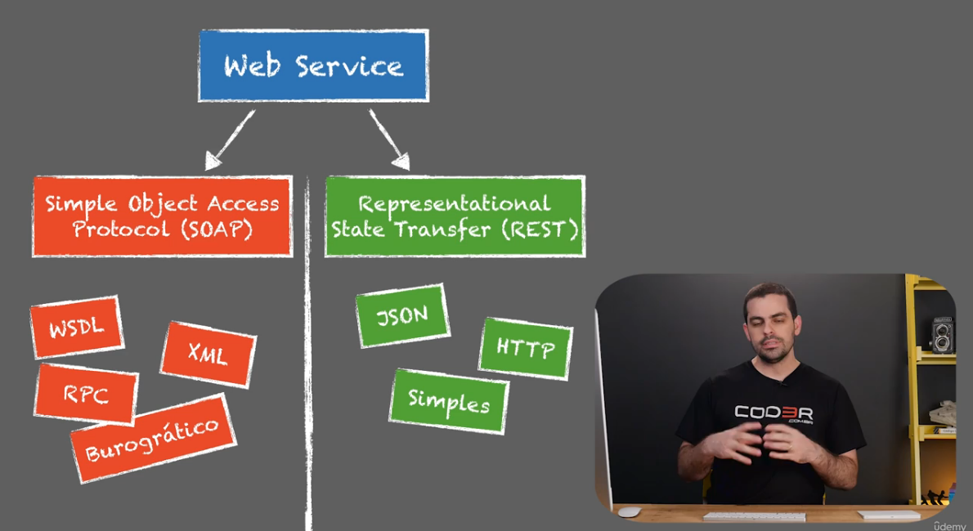

O padrão REST é muito mais utilizado no mercado. Dessa forma, quando temos um web servisse com esse padrão, dizemos que ele é RESTFUL. Vejamos a seguir algumas convenções do padrão:

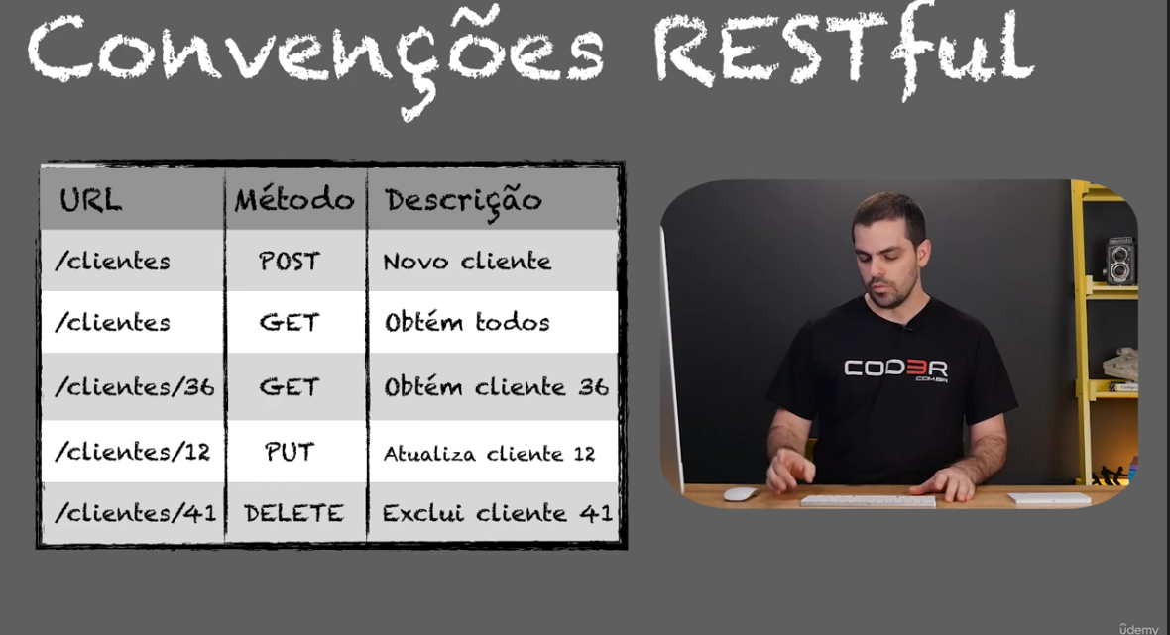

Esses métodos estão diretamente relacionados com a sigla CRUD: Create, Read, Update and Delete, as quatro operações principais do banco de dados.

**COMPUTAÇÃO EM NUVEM**

A computação em nuvem é um modelo de computação em que os recursos computacionais, como servidores, armazenamento e banco de dados, são fornecidos aos usuários através da internet, a partir de um provedor de serviços em nuvem (como o AWS da Amazon, por exemplo).

Dessa forma, é possível usar recursos de computação sob demanda pagando apenas pelo que se usa, sem a necessidade de comprar e manter um hardware.

Esses recursos são escaláveis, ou seja, o usuário pode aumentar ou diminuir a infraestrutura de acordo com sua necessidade. Além disso, serviços em nuvem possuem alta segurança e disponibilidade.

**COMANDOS ÚTEIS PARA MANIPULAÇÃO DE DOM**

O DOM (Document Object Model) é a representação da estrutura do HTML e a relação entre as tags.

**ELEMENTOS (TAGS):**

**parentNode** = acessa o elemento pai

**childNodes** = acessa os elementos filhos (retorna uma NodeList).

**children** = acessa os elementos filhos (retorna um HTML Collection).

**firstChild** = acessa o primeiro filho de um elemento.

**firstElementChild** = acessa o primeiro filho de um elemento (mais confiável, pois não conta espaços em branco).

**lastChild** = acessa o último filho de um elemento.

**lastElementChild** = acessa o último filho de um elemento (mais confiável, pois não conta espaços em branco).

**nextSibling** = acessa o irmão adjacente de um elemento, ou seja, o seu irmão a frente mais próximo.

**nextElementSibling** = acessa o irmão adjacente de um elemento, ou seja, o seu irmão a frente mais próximo (mais confiável, pois não conta espaços em branco).

**previousSibling** = acessa o irmão anterior mais próximo de um elemento.

**previousElementSibling** = acessa o irmão anterior mais próximo de um elemento (mais confiável, pois não conta espaços em branco).

**ATRIBUTOS:**

**getAttribute()** = retorna o valor de um atributo de uma tag.

**hasAttribute()** = retorna um booleano que verifica se um atributo existe dentro de um determinado elemento.

**setAttribute()** = modifica o valor do atributo de um elemento.

**removeAttribute()** = remove um atributo de um elemento.

**CLASSES:**

**classList.add()** = adiciona uma classe a um elemento.

**classList.remove()** = remove uma classe de um elemento.

**classList.toggle()** = alterna uma classe (se já houver, ele remove. Se ainda não houver, ele adiciona)

**classList.contains()** = verifica se uma determinada classe existe em um elemento.

**classList.length** = verifica quantas classes existem em um elemento.

**MODIFICANDO O HTML:**

**document.createElement(‘tag’)** = cria uma nova tag HTML.

**innerText** ou **innerHTML** = insere algum texto dentro da tag.

(a diferença entre essas duas propriedades é que, se você retorna o innerHTML de um elemento, você obterá a tag dele. Já retornando o innerText, você só obtém o conteúdo textual daquele elemento.)

**appendChild(element)** = insere uma tag dentro de outra já existente, como sendo filha dela.

**removeChild(element)** = remove uma tag de dentro de outra, essa tag passa a deixar de ser filha do elemento.

**insertBefore(element, where)** = insere um elemento antes de outro.

**cloneNode()** = clona um elemento HTML. Dentro dos parâmetros, é declarado um booleano se a clonagem vai ser profunda (se os filhos também serão clonados) ou não.

**InsertAdjacentHTML()** = adiciona um elemento próximo de outro já existente. Essa função recebe dois parâmetros: aonde esse elemento será colocado em relação ao outro (beforebegin, afterbegin, beforeend, afterend) e também o que será colocado nessa posição.

**TRABALHANDO COM EVENTOS:**

**preventDefault()** = previne o comportamento padrão do navegador. Muito útil para cancelar envio de formulários ou o recarregamento da página.

**e.target** = obtém o elemento no qual aquele evento foi disparado.

**document.addEventListener(event, fn)** = atribui a escuta de um evento para um elemento. Essa função recebe dois parâmetros: o evento e a função. Esse evento pode ser click, passar o mouse, focar, desfocar, enviar, etc. Já a função é o que vai acontecer caso o gatilho do evento seja disparado.

Existem três maneiras de atribuir escuta de eventos aos elementos:

1. Colocando na própria tag HTML:

<a *href*="https://google.com.br" *onclick=*”navegarEm5Segundos">Google</a>

Vai ficar explicito que naquela tag, há um evento. Porém, em caso de necessidade de alteração ou remoção do evento, vai ficar muito difícil alterar ou remover o evento de todas as tags dessa maneira.

2. Usando o addEventListener selecionando um elemento por classe, id ou tag.

const a = document.querySelector('a')

a.addEventListener('click', navegarEm5Segundos)

Nesse caso, vai ficar mais fácil de fazer manutenção no evento, porém classes, id e nomes de tags são mais usados para dar estilo. Nesse caso, a terceira opção a seguir é a mais viável (por convenção).

3. Usar atributos personalizados nas tags e manipular eventos com base nelas.

const a = document.querySelector('[espera-um-pouco]')

a.addEventListener('click', navegarEm5Segundos)

Como o navegador descarta atributos próprios, vai ficar claro naquela tag que ela está sendo manipulada de alguma maneira por meio do JavaScript.

**29/04 - VERSÕES DE MÓDULOS DO NODE**

Quando vemos o número de uma versão de algum módulo do Node, podemos interpretá-lo da seguinte forma:

Exemplo: **1.2.0**

**1 = major** (quando ocorre uma mudança muito grande no módulo, que modifica toda sua estrutura, uma versão major é lançada).

**2 = minor** (é uma versão menor, quando é acrescentado algumas funcionalidades ao módulo, mas não ao ponto de modificar sua essência)

**3 = fix** (versão que menos modifica o módulo, lançada quando um bug é corrigido, por exemplo)

Dentro do arquivo **package.json** no Node.js, encontramos dois símbolos usados ao representar versões de módulos:

~1.2.0 = quando o til (~) se encontra antes da versão, isso significa a permissão de que o npm atualize o módulo para uma versão **fix** superior, se houver.

(Exemplo: 1.2.0 🡪 1.2.1)

^1.2.0 = quando o circunflexo (^) se encontra antes da versão, isso significa a permissão de que o npm atualize o módulo para uma versão **minor** superior, se houver.

(Exemplo: 1.2.0 🡪 1.3.0)

**GULP**

O Gulp é uma ferramenta desenvolvida com JavaScript que serve para automatizar tarefas repetitivas e entediante durante o desenvolvimento de projetos. Ele permite automatizar algumas tarefas como otimizar e compilar arquivos, comprimi-los, converter código TypeScript em JavaScript, compilar arquivo SASS para CSS, etc.

O Gulp funciona como um canal, que recebe arquivos de entrada, executa tarefas de processamento nesses arquivos e em seguida gera os arquivos de saída, de uma maneira automatizada. Ele utiliza uma abordagem baseada em fluxo de dados, onde os arquivos são tratados como fluxos que são transformados por uma série de plugins.

Veja a seguir como podemos usar o Gulp para melhorar o nosso workflow (nesse caso, copiando um arquivo de uma pasta a outra):

**COPIANDO ARQUIVOS PARA OUTRA PASTA**

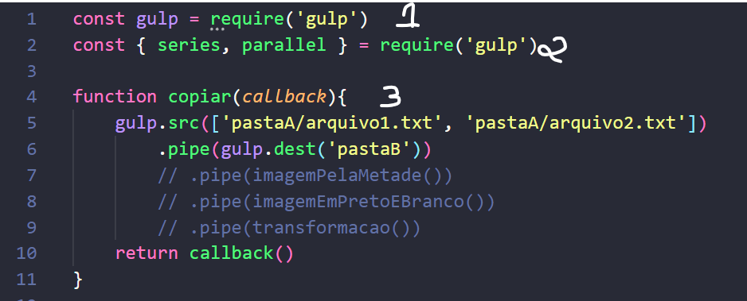

*module*.*exports*.default = series(copiar) **4**

1. Após ter instalado o gulp e suas dependências pelo npm, faça o require dele no arquivo gulpfile.js.

2. Faça o require das funções **series** e **parallel** do Gulp. Eles serão úteis para o que vamos fazer agora.

3. **No Gulp, cada função é uma tarefa.** Toda função dentro do Gulp deve receber uma função de call-back como parâmetro e retornar essa função no final. Na função do exemplo, usamos **gulp.src**() passando o caminho de dois arquivos dentro de um array, e logo em seguida, usamos o método **pipe()** passando como parâmetro **gulp.dest(),** para dizer o nome da pasta de destino desses arquivos que serão copiados.

4. No final do arquivo, não se esqueça de exportar a função criada usando **module.exports.default**, para que o Gulp possa executá-la.

* O método parallel permite que duas tarefas (funções) sejam executadas em paralelo, ou seja, simultaneamente.

**30/04 – BABEL.JS**

O Babel é um compilador de código JavaScript que permite transformar um código de uma versão mais recente do JavaScript em uma versão compatível com navegadores e ambientes de execução mais antigos.

O Babel foi criado para ajudar a superar o problema da falta de compatibilidade de recursos do JavaScript entre os diferentes navegadores e ambientes de execução. Ele permite que os desenvolvedores utilizem recursos modernos do JavaScript, como sintaxe de arrow functions, destructuring, let e const, async/await, classes e módulos, mesmo em ambientes antigos, que não oferecem suporte a esses recursos.

**CONCATENANDO, COMPATIBILIZANDO E MINIFICANDO ARQUIVOS**

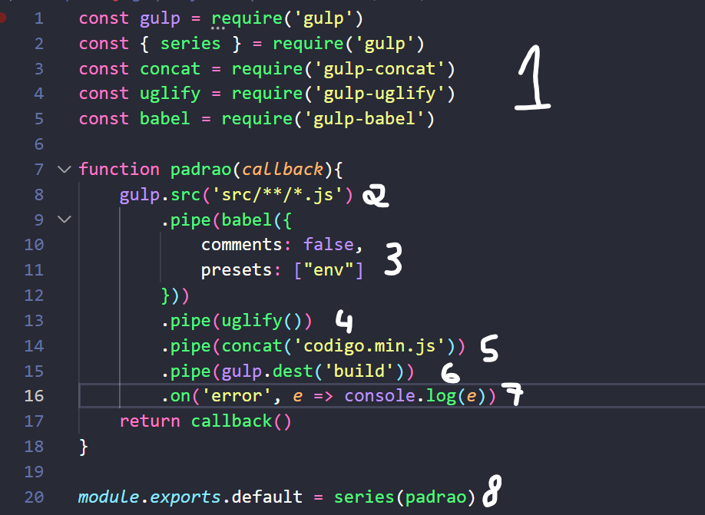

1. Fazemos o require de todos os módulos necessários.

2. Usamos o método **src()** para declarar os arquivos que iremos modificar.

3. Usamos o método **babel()** dentro de **pipe()** para compilar o código e torna-lo mais compatível com ambientes de execução mais antigos. Determinamos como parâmetro **comments: false**, para que ele não inclua comentários no código compilado e **presets: [“env”]** para determinar o preset que será utilizado na compilação do código.

4. Usamos o método **uglify()** dentro de **pipe()** para minificar o código e reduzi-lo o máximo possível.

5. Usamos o método **concat()** dentro de **pipe()** para concatenar (juntar) os dois arquivos que estamos tratando.

6. Usamos **gulp.dest()** dentro de **pipe()** para determinar a pasta de destino do arquivo compilado.

7. Usamos o método **on()** para tratar um erro, caso ele ocorra.

8. Por fim, usamos **module.exports.default = series(padrão)**, exportando a função padrão para que o Gulp execute-a.

**TYPESCRIPT**

O TypeScript é uma linguagem de programação baseada em JavaScript que utiliza o recurso de tipagem estática. É uma linguagem tipada, ou seja, permite que os desenvolvedores especifiquem tipos de dados para variáveis, funções e objetos em seus códigos. O TypeScript ajuda a evitar erros e previne problemas de sintaxe e lógica, pois ele fornece uma verificação de tipo de dado em tempo de execução.

**TRANSFORMANDO TYPESCRIPT EM JAVASCRIPT**

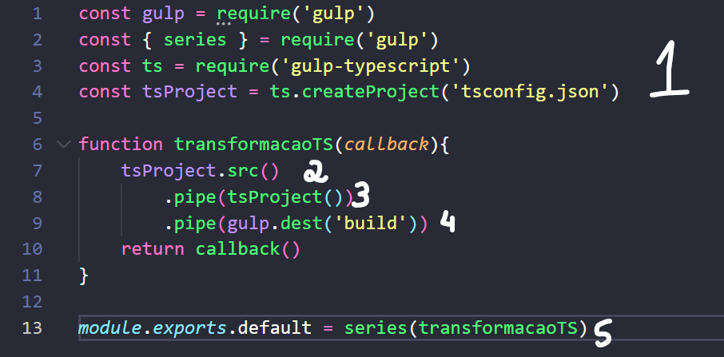

1. Fazemos o require de todos os módulos necessários.

2. Usamos o métodos **src()** de **tsProject.** Essa variável faz referencia a um arquivo JSON, onde as configurações de arquivos e compilação já estão definidas.

3. Usamos o método **tsProject()** para executar a conversão.

4. Usamos o método **gulp.dest()** para determinar a pasta em que o arquivo convertido irá ficar.

5. Fazemos o **module.exports.default,** exportando o arquivo para que o Gulp possa executá-lo.

**SASS**

O SASS (Syntacticalliy Awesome Style Sheets) é um pré-processador CSS que permite escrever estilos para páginas web de forma mais eficiente e organizada. Ele adiciona recursos avançados ao CSS, como herança, aninhamento de seletores, variáveis, mixins (blocos de código reutilizáveis) e funções, tornando o processo de escrita e manutenção dos estilos mais fácil e rápido.

**CONVERTENDO ARQUIVO SASS EM CSS**

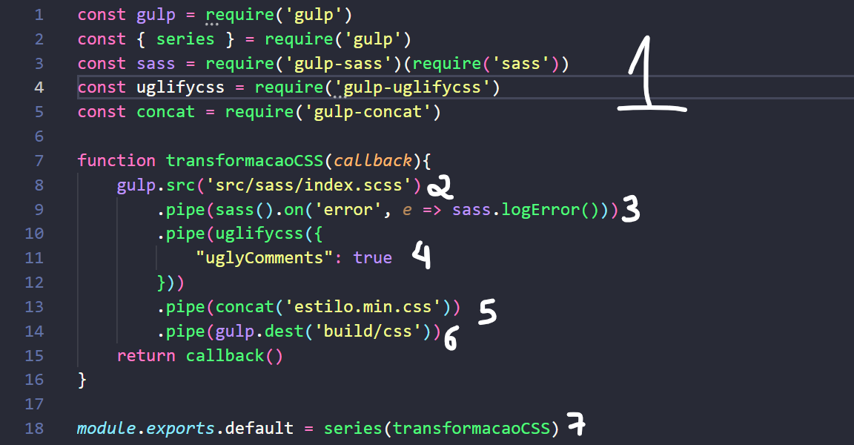

1. Fizemos o require de todos os módulos necessários.

2. Usamos o método **src()** para determinar o arquivo que iremos converter.

3. Usamos o método **sass()** para realizar a compilação. Junto com esse método, fizemos também o tratamento de erro.

4. Usamos o método **uglifycss()** para minificar o arquivo CSS e reduzi-lo ao máximo. Passamos um parâmetro de uglyComments, para que ele minificasse até mesmo os comentários.

5. Usamos o método **concat()** e determinamos que o nome do arquivo agora é “estilo.min.css”

6. Usamos **gulp.dest()** para determinar o arquivo de destino do arquivo compilado.

7. Usamos **module.exports.default,** exportando o arquivo, para que o Gulp possa executá-lo.

**22/05 – WEBPACK**

O Webpack é um empacotador de módulos do JavaScript. Ele foi criado para gerenciar e organizar o código=fonte da aplicação, permitindo a criação de pacotes otimizados e prontos para serem implantados em ambiente de produção.

O Webpack é regido por 3 conceitos:

**entry:** define o arquivo que será ponto de entrada para o Webpack. A partir desse arquivo, o Webpack tem acesso aos outros módulos do projeto, graças ao import desses módulos presentes nesse arquivo de entrada.

**output:** define configurações do arquivo de saída, o arquivo que o Webpack irá gerar após empacotar todas os arquivos do projeto.

**loaders:** são responsáveis por fazer o carregamento de outros arquivos que não são o JavaScript (.css, .jpg, .png).

**23/05 – jQuery**

O jQuery é uma biblioteca JavaScript muito popular utilizada para facilitar a interação e manipulação dos elementos do DOM, bem como a conexão com servidores por meio de requisições assíncronas (AJAX). Essa biblioteca simplifica tarefas muito comuns no JavaScript, como manipulação de eventos, animações, efeitos visuais, tratamento de requisições assíncronas, etc. O jQuery é suportado por vários navegadores e oferece uma abordagem de fácil utilização, prezando por uma aplicação bem interativa.

Quando vamos usar o jQuery, usamos o símbolo de dólar ($) para nos referir a ele, observe:

<div>1</div>

    <div>2</div>

    <script>

        $('div').hide(5000).show(5000).fadeOut(5000)

        $.fn.fundoVerde = function(){

*this*.css('background-color', 'green')

            return *this*

        }

        $('body').fundoVerde().fadeOut(1000)

    </script>

Na primeira linha do código, usamos $(‘div’) para selecionar todas as divs existentes no arquivo HTML. Depois usamos funções encadeadas hide(), show() e fadeOut(), para esconder a div, mostra-la novamente e fazer um efeito de desaparecimento lento, respectivamente.

Já na terceira linha, criamos nossa própria função (ou plugin) para dar fundo verde a um elemento usamos a função css(). Depois disso, aplicamos essa função ao body na linha seguinte.

**Principais funções do jQuery:**

**Selecionando elementos**

**parent()**: seleciona o elemento pai de determinado elemento.

**parents():** seleciona os elementos pais, avôs (e assim por diante) de um determinado elemento.

**parentsUntil():** seleciona todos os elementos pais, avôs (e assim por diante) de um determinado elemento, até chegar em um certo elemento.

**children():** seleciona todos os filhos de um elemento,

**each():** recebe uma função call-back, onde para cada elemento referido, essa função é aplicada a ele.

**find():** seleciona um determinado elemento que se encontra dentro de outro.

**next():** seleciona o irmão a frente do elemento.

**prev():** seleciona o irmão anterior do elemento.

**Modificando elementos**

**append():** anexa determinado elemento dentro de outro.

**prepend():** anexa determinado elemento dentro de outro (no começo).

**appendTo():** anexa determinado elemento dentro de outro.

* A diferença entre append() e appendTo() é que na sintaxe de append(), antes vem o seletor e depois vem o conteúdo. Já em appendTo(), antes vem o conteúdo a ser anexado, e só depois vem o seletor.

**prependTo():** anexa determinado elemento dentro de outro (no começo).

* A diferença entre prepend() e prependTo() é que na sintaxe de prepend(), antes vem o seletor e depois vem o conteúdo. Já em prependTo(), antes vem o conteúdo a ser anexado, e só depois vem o seletor.

$('#div1').append(', 2')

$('#div1').prepend('0, ')

$('<span> 3</span>').appendTo($('#div1'))

$('<span>-1, </span>').prependTo($('#div1'))

**before():** insere algum conteúdo ANTES de determinado elemento.

**after():** insere algum conteúdo DEPOIS de determinado elemento,

**insertBefore():** insere algum conteúdo ANTES de determinado elemento.

* A diferença entre before() e insertBefore() é que em before(), antes vem o seletor e depois vem o conteúdo. Já em insertBefore(), primeiro vem o conteúdo e depois vem o seletor.

**insertAfter():** insere algum conteúdo DEPOIS de determinado elemento,

* A diferença entre after() e insertAfter() é que, em after(), antes vem o seletor e depois vem o conteúdo. Já em insertAfter(), primeiro vem o conteúdo e depois vem o seletor.

$('#div2').before('<p>Antes do 2</p>')

$('#div2').after('<p>Depois do 2</p>')

$('<p>Antes do 3</p>').insertBefore($('#div3'))

$('<p>Depois do 3</p>').insertAfter($('#div3'))

**wrap():** envolve um elemento para dentro de outro.

**wrapAll():** envolve todos os elementos para dentro de um único elemento.

**empty():** torna determinado elemento vazio, sem conteúdo.

**replaceAll():** substitui o conteúdo de um elemento.

**replaceWith():** substitui o conteúdo de um elemento.

A diferença entre **replaceAll()** e **replaceWith()** está na sintaxe. Em replaceAll(), primeiro vem o conteúdo a ser substituído e depois vem o seletor. Já em replaceWith(), primeiro vem o seletor e depois o conteúdo a ser substituído.

$('<div>Substituto</div>').replaceAll($('body > p'))

        $('body > p').replaceWith('<div>Substituto</div>')

**html()**: insere conteúdo HTML dentro de um elemento.

**text():** insere conteúdo textual dentro de um elemento.

**Animações com jQuery:**

**animate():** cria animações de forma personalizada. Recebe três parâmetros: um com a mudança do css (dentro de um objeto), o segundo recebe a duração da animação, e o terceiro recebe uma função de call-back (opcional).

**hide():** esconde o elemento.

**show():** mostra o elemento.

**toggle():** faz alternância entre os métodos hide() e show().

**fadeOut()** e **fadeIn():** cria o efeito de desaparecimento do elemento aos poucos (fadeOut) e o aparecimento do elemento aos poucos (fadeIn).

**fadeToggle():** faz alternância entre os métodos fadeIn() e fadeOut().

**slideUp()** e **slideDown():** encolhe um elemento para cima (slideUp) ou para baixo (slideDown).

**slideToggle():** faz alternância entre os métodos slideUp() e slideDown().

**Manipulando CSS:**

**addClass()** e **removeClass():** adiciona ou remove uma classe de determinado elemento.

**toggleClass():** realiza alternância de classes. Se já existe, ele remove. Se ainda não tem, ele coloca.

**css():** aplica estilo CSS ao elemento, sendo o primeiro parâmetro a propriedade, e como segundo parâmetro, o valor dessa propriedade.

**Filtros do jQuery:**

**$(‘div:first’):** seleciona apenas a primeira div existente.

**$(‘div:odd’):** seleciona apenas as divs que são ímpares.

**$(‘div:gt(x)’):** seleciona apenas as divs que possuem índice maior do que x.

**$(‘div:not(:last)’):** seleciona todas as divs, exceto a última.

**$(‘div:contains(“x”)’):** seleciona apenas as divs que possuem “x” em seu conteúdo.

Lembrando que a div foi usada apenas como exemplo, mas pode ser qualquer elemento.

**Manipulação de atributos:**

**attr():** lê ou altera o valor de um atributo.

caso possua apenas um parâmetro, lê o valor de um atributo. Caso possua dois parâmetros, altera o valor de um atributo.

**removeAttr():** remove o atributo de um elemento.

**Trabalhando com eventos:**

**on(event, fn):** aplica um evento a determinado elemento.

**off(event. fn):** desliga um evento de um elemento.

* Parâmetro event: nome do evento

* Parâmetro fn: função aplicada quando o evento é disparado.

**one(event, fn):** aplica um evento que é válido apenas uma vez. Após o evento ser disparado pela primeira vez, ele é descartado.

**event():** aplica um evento personalizado. Ao invés de event, você pode inserir diretamento o nome do evento (click, mouseover, hover, dblclick, select, resize, mouseleave, etc).

**Propriedades do evento:**

**e.target:** retorna o elemento no qual o evento foi disparado.

**e.target.id:** retorna o id desse elemento.

**e.type:** retorna o nome do evento.

**e.which:** retorna um número que representa a tecla pressionada pelo usuário no momento em que o evento é disparado.

**e.metaKey:** retorna um true ou false se a tecla do Windows está pressionada.

**e.pageX:** retorna a posição do mouse em relação ao lado esquerdo da página.

**e.pageY:** retorna a posição do mouse em relação ao topo da página.

**26/05 – BOOTSTRAP**

O Bootstrap é um framework amplamente utilizado para o desenvolvimento front-end e estilizações de páginas web. Ele foi criado pelo Twitter e oferece um conjunto de estilos predefinidos e componentes de layout que facilitam a criação de páginas web. Com o Bootstrap, podemos aproveitar uma série de recursos prontos para uso, como CSS Grid, formulários estilizados, botões, barras de navegação, modais, carrosséis, ícones e muito mais, tudo isso podendo ser adaptável a dispositivos móveis.

A principal vantagem do Bootstrap é sua abordagem de desenvolvimento ágil, permitindo que criemos rapidamente interfaces atraentes e responsivas sem ter que escrever todo o código CSS do zero. Além disso, ele é altamente personalizável, permitindo que os desenvolvedores ajustem facilmente o estilo e o comportamento dos componentes de acordo com as necessidades do projeto.

Para usar o Bootstrap em algum projeto seu, basta fazer o download dele pelo site oficial ou pelo npm. É necessário ter o jQuery e o Popper.js instalado, para que o Bootstrap funcione plenamente. Após a instalação, basta linkar os arquivos bootstrap.min.css, bootstrap.min.js, jquery.min.js e popper.min.js no seu arquivo HTML. A partir deste momento, você já poderá fazer uso do Bootstrap.

Site para obter templates prontos em Bootstrap: <https://wrapbootstrap.com/>.

**ESPAÇAMENTO**

É possível definir configurações de espaçamento nos elementos (margin e padidng) apenas inserido uma classe neles. Veja o padrão a seguir:

**spacing-level**

**spacing: m** (margin), **my** (margin no eixo vertical), mx (margin no eixo horizontal), mb (margin-bottom), mt (margin-top), ml (margin-left), mr (margin-right), p (padding), px (padding no eixo horizontal), py (padding no eixo vertical), pb (padding-bottom), pt (padding-top), pl (padding-left) e pr (padding-right).

**level:** 1 a 5, sendo 1 a menor medida e 5 a maior medida.

Exemplo: mb-5 (margin-bottom maior), pr-1 (padidng-right menor)

**PESQUISA DE LAYOUTS NA DOCUMENTAÇÃO**

Jumbotron: layout do título.

Breadcrumb: layout da parte da navegação que mostra a localização atual do usuário no site

**CORES**

Assim como no espaçamento, é possível determinar as cores de texto ou de fundo de um elemento dando a ele classes. Veja as classes que correspondem a suas determinadas cores:

**Background-color:**

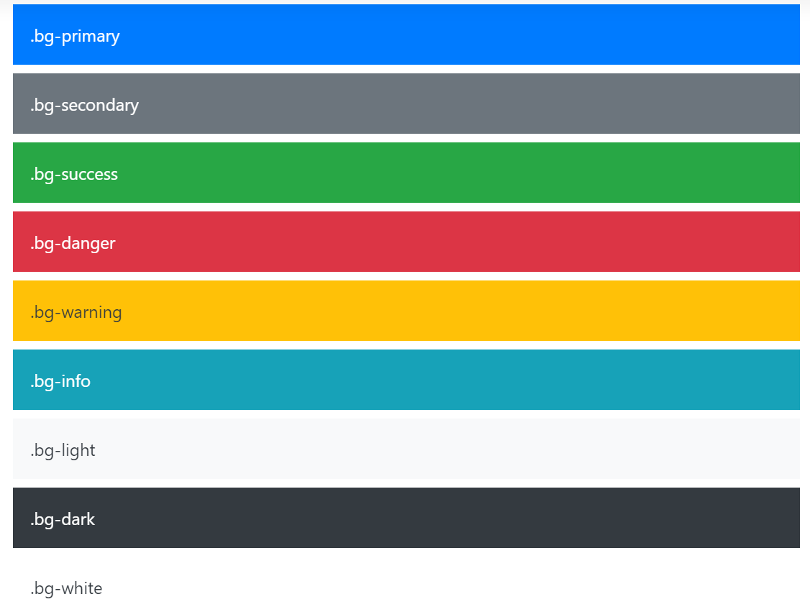

**Text color:**

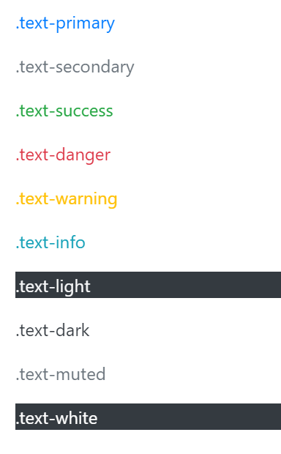

Exemplo:

<div *class*="my-1 p-3 bg-primary text-light">1</div>

    <div *class*="my-1 p-3 bg-danger text-white">2</div>

    <div *class*="my-1 p-3 bg-warning text-success">3</div>

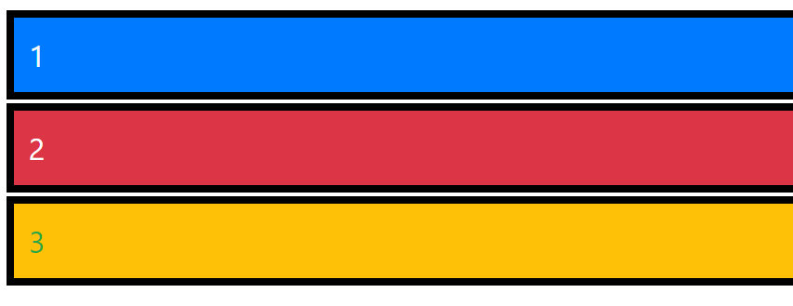

**FLEXBOX**

É possível deixar um element com display flex apenas dando uma classe a ele. A classe segue a seguinte sintaxe:

**d-(x)-flex**

O x está entre parênteses porque é opcional. Ele pode ter os seguintes valores: **xs, sm, md, lg e xl.** Isso vai definir que o flexbox ficará ativo apenas quando o dispotivo possuir a largura determinada de acordo com esse nível (small, medium, large).

**28/05 – SISTEMA DE GRID**

O Bootstrap possui um sistema de Grid de 12 colunas, ideal para construir layouts usando o princípio da tabela, que possui linhas e colunas. Basta seguir o seguinte código:

<div class="container">

<div class="row">

<div class="col">

One of three columns

</div>

<div class="col">

One of three columns

</div>

<div class="col">

One of three columns

</div>

</div>

</div>

**Grid Responsiva:** é possível deixar uma grid responsiva apenas digitando em cada coluna a quantidade de espaço que essa coluna irá ocupar caso o dispositivo possua determinado tamanho. Pode ficar confuso, mas veja na prática:

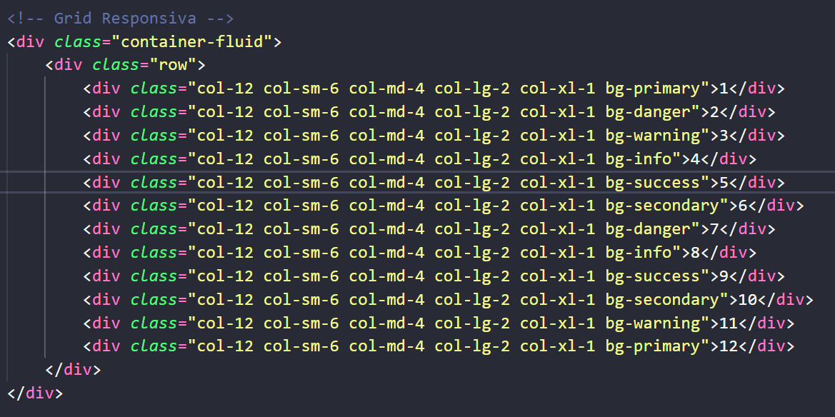

Explicação: quando a largura do dispositivo for muito pequena (**xsmall – menor que 576px**), cada coluna irá ocupar o espaço de 12 colunas, ou seja, a linha inteira.

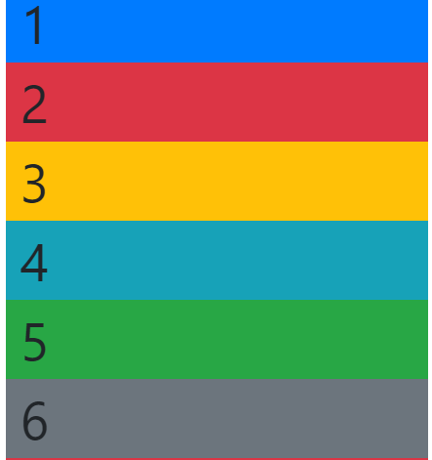

Quando a largura do dispositivo for pequena (**small – maior que 576px**), cada coluna irá ocupar o espaço de 6 colunas, ou seja, metade de uma linha inteira.

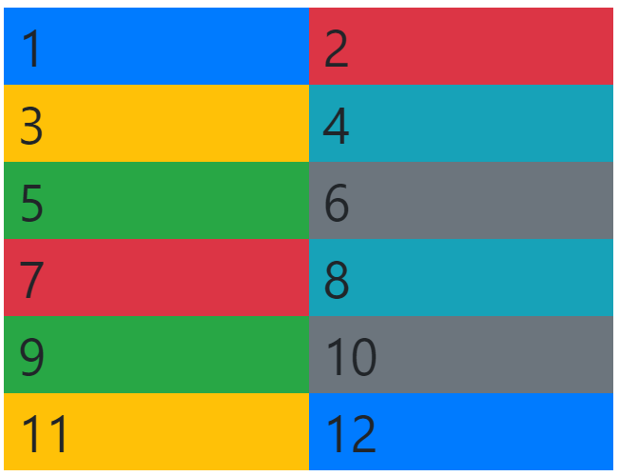

Quando a largura do dispositivo for média (**medium – maior que 768px**), cada coluna irá ocupar o espaço de 4 colunas, ou seja, 1/3 de uma linha inteira.

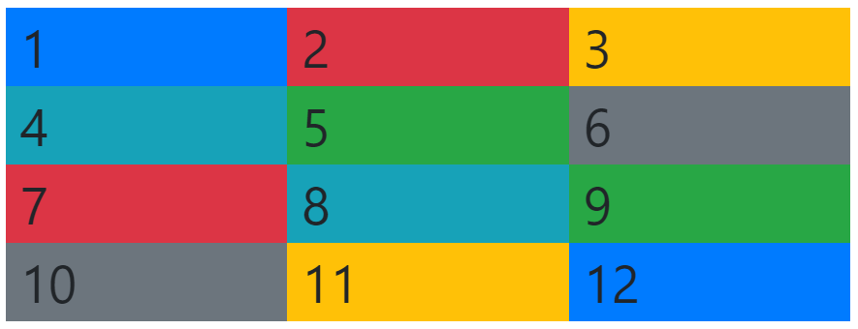

Quando a largura do dispositivo for larga (**large – maior que 992px**), cada coluna irá ocupar o espaço de 2 colunas, ou seja, 1/6 de uma linha inteira.

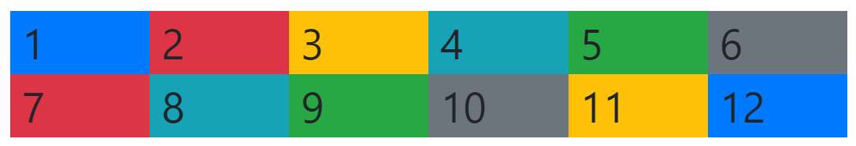

Por fim, quando a largura do dispositivo for extra-larga (**extra large – maior que 1200px**), cada coluna irá ocupar o espaço de 1 coluna, ou seja, seu tamanha padrão (1/12 de uma linha inteira.)



**Quebra de linha:** é possível quebrar uma linha ao desenvolver colunas no sistema Grid de uma forma bem simples. Basta criar uma div com a classe “w-100”. Ela irá ocupar a largura restante da linha e, consequentemente, o próximo elemento passará para a linha de baixo. Exemplo:

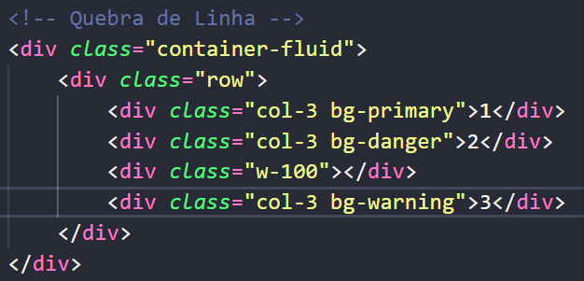

**Ordem das colunas:** é possível alterar a ordem das colunas do Grid e determinar que uma coluna esteja sendo exibida antes de outra. Basta colocar em cada coluna a classe “order-x”, onde x é um número de 1 a 12. Quanto menor for o número, mais para o começo a coluna vai ficar. Quanto maior for o número, mais para o final a coluna vai ficar.

**Deslocamento lateral:** é possível deslocar uma coluna lateralmente no Grid utilizando a classe “offset-x”, onde x é o número de colunas com base no qual a coluna determinada será deslocada á direita.

**Alinhamento:** o sistema de Grid do Bootstrap é baseado em Flexbox. Isso nos permite usar algumas classes do próprio Flexbox para alinhar as colunas dentro do sistema de Grid. Veja um exemplo:’

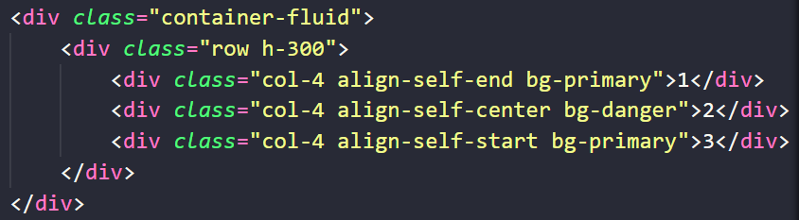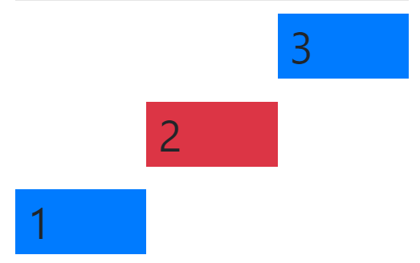

**PRINCIPAIS COMPONENTES (DOCUMENTAÇÃO)**

**Botões:** <https://getbootstrap.com/docs/4.0/components/buttons/>

**Barra de progresso:** <https://getbootstrap.com/docs/4.0/components/progress/>

**Boxes de alerta:** <https://getbootstrap.com/docs/4.0/components/alerts/>

**Paginação:** <https://getbootstrap.com/docs/4.0/components/pagination/>

**Tooltip:** <https://getbootstrap.com/docs/4.0/components/tooltip/>

**Slider:** <https://getbootstrap.com/docs/4.0/components/carousel/>

**Accordion:** <https://getbootstrap.com/docs/4.0/components/collapse/>

**Formulário:** <https://getbootstrap.com/docs/4.0/components/forms/>

**05/06 – NEXT.JS**

O Next.js é um framework do React.js.

Nós sabemos que o React.js é a biblioteca JavaScript mais popular do mundo, baseada em componentes e utilizada na construção de aplicações front-end.

O Next.js acrescenta ao React muitas funcionalidades interessantes, para que o desenvolvedor possua uma estrutura básica para desenvolver a aplicação.

**Estrutura de pastas:** a estrutura dos arquivos e pastas de um projeto Next.js se baseia no seguinte:

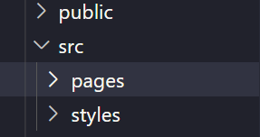

public: onde se encontram imagens, gifs e fontes.

pages: arquivos JSX (React)

styles: arquivos CSS (estilos)

Dentro de pages, há também a pasta api, que fornece um arquivo JavaScript para a construção de uma API. É possível ver, então, que Next.js é um framework full-stack, que fornece suporte tanto para o front-end como para o back-end.

**Estrutura de rotas:** no Next.js, as rotas das páginas são definidos pela estrutura de pastas que se encontra dentro da pasta /pages. Se criarmos uma pasta dentro de pages chamada “Contato” e um arquivo JSX chamado “contato” também, a rota para chegar até esse arquivo será:

<http://localhost:3000/Contato/contato>

**ENTENDENDO O JSX**

Em projetos React e Next.js, encontraremos muitos arquivos com a extensão .jsx. O conteúdo deles se parece com algo assim:

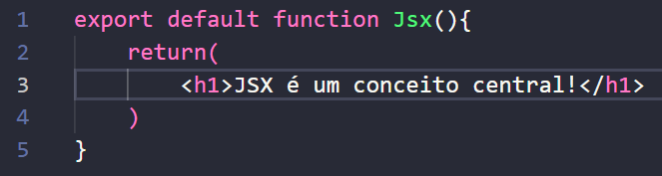

É importante ressaltar aqui que qualquer tag que pareça ser de HTML, nesse contexto, NÃO É HTML. Por exemplo, essa “tag” <h1></h1> na verdade é um **elemento JSX**. Quando o código desse arquivo for compilado, esse elemento será convertido em código JavaScript.

Além disso, dentro de um return de um componente JSX, não é possível utilizar código JavaScript. A única maneira de fazermos isso é usando um par de chaves {{}). Dentro dessas chaves, o código JavaScript poderá ser interpretado.

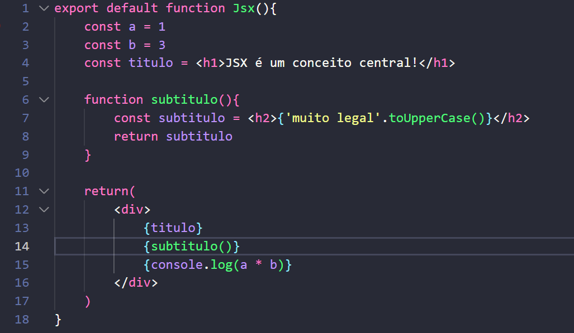

**CSS MODULARIZADO**

É possível criar arquivos CSS modularizado, que podem ser exportados e importados em outros arquivos. Esses arquivos modularizados terminam com a extensão .module.css.

Após importarmos o arquivo CSS modularizado em nosso arquivo JSX, podemos incluir suas classes em nossos elementos. Veja como podemos incluir uma classe “roxo” vindo de um arquivo modularizado em um elemento JSX.

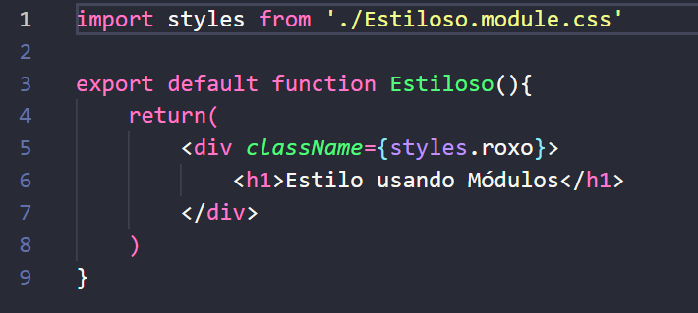

É importante ressaltar que, em arquivos CSS modularizado, não se pode dar estilo indicando apenas um elemento HTML. Isso irá gerar um erro. Para corrigir, basta indicar um elemento que possui uma classe.

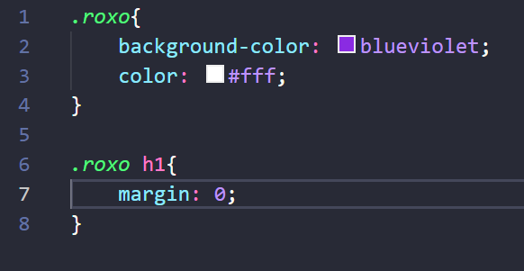

**09/06 – MODELOS DE PRÉ-RENDERIZAÇÃO**

**SPA (Single Page Application):** com esse modelo de pré-renderização, o servidor prepara toda a página antes de entrega-la ao navegador, incluindo o conteúdo. Isso torna as páginas mais rápidas para carregar e melhora os mecanismos de busca.

**SSG (Static Site Generation):** nesse modelo, o servidor também prepara a página antes de entrega-la ao navegador. Mas o conteúdo do site é recuperado por uma fonta de dados e renderizado, fazendo com que não seja necessário executar código no servidor toda vez que uma solicitação é feita. Esse modelo é bom para sites estáticos que não mudam com tanta frequencia, como um blog, por exemplo

**12/06 – VUE.JS**

O Vue.js é um framework de JavaScript de código aberto usado para construir aplicações web. O Vue.js adota uma arquitetura de componentes, o que significa que as interfaces de usuário são construídas como uma hierarquia de componentes reutilizáveis. Cada componente encapsula sua lógica, marcação e estilo, tornando mais fácil desenvolver e manter aplicativos complexos.

Alguns conceitos básicos do Vue são:

**Vue Template:** o Vue Template representa o elemento que o Vue vai manipular. O Vue interpreta qualquer código JavaScript que esteja entre dois pares de chave (double moustache).

**Vue Instance:** o Vue Instance é uma função construtora responsável por determinar qual é o Vue Template e também determinar quais variáveis e métodos serão usados para manipular o elemento. Dentro da Vue Instance, nós temos:

* **el:** elemento que será manipulado (Vue Template).
* **data:** variáveis que o Vue irá interpolar internamente no elemento.
* **methods:** funções que serão executadas dentro do elemento.
* **computed:** dados que serão computados internamente no elemento.
* **watch:** funções que ficam “assistindo” algum dado do Vue dentro de data, e quando esse dado é modificado, alguma ação é realizada.

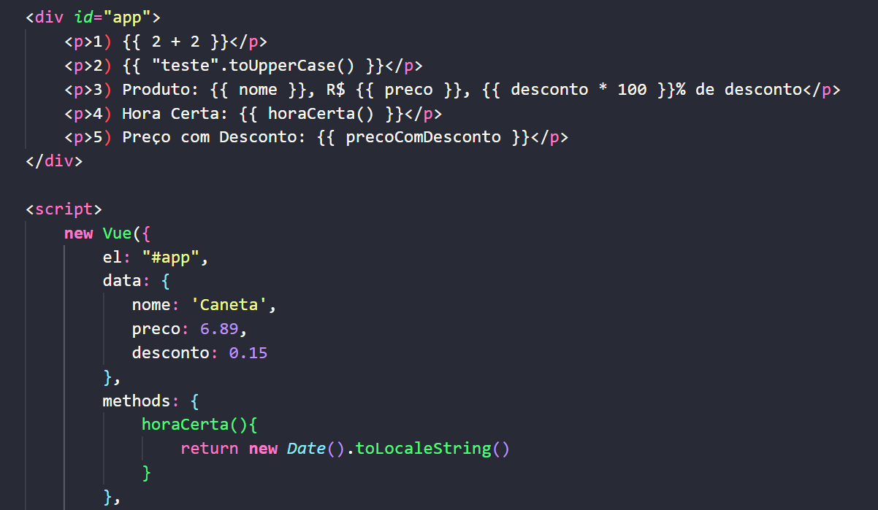

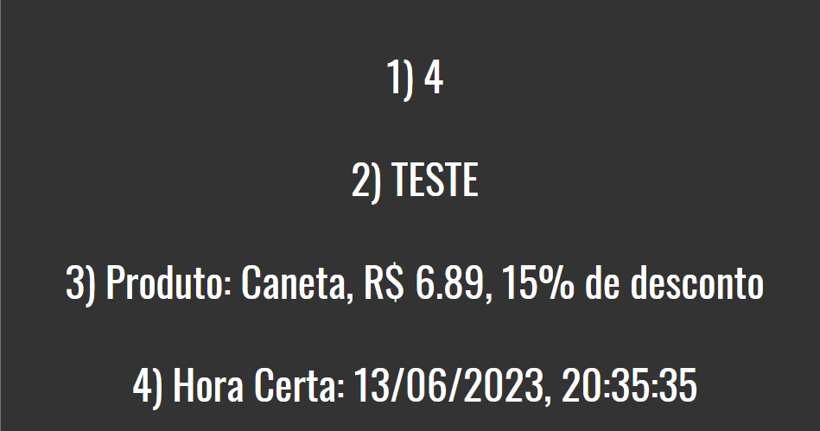

**Vue Diretivas:** diretivas são atributos especiais que podem ser adicionados aos elementos HTML existentes e fornecem funcionalidades adicionais aos elementos ou controlam o comportamento da interface do usuário.

Essas diretivas possuem o prefixo “v-“, seguido do nome da diretiva. A seguir, alguns exemplos de diretivas:

**v-bind:** diretiva de ligação, que associa valores de propriedades do componente a atributos ou classes de elementos HTML. Ela é usada para atualizar dinamicamente o valor dos atributos com base nos dados do componente. (Exemplo de uso: associar um link em um href de um elemento).

**v-model:** diretiva de vínculo bidirecional entre elementos de formulário e dados do componente. Ela atualiza automaticamente os dados do componente quando o valor do elemento de formulário é alterado e vice-versa (Exemplo de uso: quando modificar um input, modificar também o conteúdo textual de um elemento).

**v-on:evento:** diretiva responsável por atribuir eventos aos elementos. Ela recebe como valor o nome da função que será executada quando o evento for disparado.

**v-for:** diretiva de repetição, que renderiza uma lista de itens com base em um array ou objeto. Ela cria repetições dos elementos HTML.

**v-if, v-else-if e v-else:** diretiva que controla a renderização condicional dos elementos. A diretiva v-if adiciona ou remove elementos do DOM com base em uma expressão condicional. A diretiva v-else-if cria mais um condicional e o v-else renderiza os elementos que não passaram em nenhuma das condições anteriores.

**v-show:** alterna a visibilidade de um elemento com base em uma condição (altera apenas o display do CSS, mas não remove o elemento da página).

**14/06 – VUE COMPONENTS**

Assim como React e Angular, o Vue também é baseado em componentes, ou seja, cada parte da aplicação é resultado de um componente que possui sua própria lógica e é reutilizável.

Criamos componentes no Vue utilizando o **Vue.component(‘nome’, { obj })**, cujos parâmetros são: nome do componente e objeto de configuração dele (atributos e métodos).

É importante ressaltar que, ao declarar atributos em data, deve-se criar uma função que retorne um objeto contendo esses atributos, para que cada componente possua um estado único.

Depois, no elemento alvo, basta instanciar o componente pelo seu nome, como se fosse uma tag.

**DIRETIVAS PERSONALIZADAS**

É possível criar diretivas personalizadas dentro do Vue utilizando o a função **Vue.directive(‘nome’, { obj })**, cujos parâmetros são: nome da diretiva (sem o prefixo v-, que já será incluído) e um objeto de configuração contendo uma função, que será executada quando a diretiva for atribuída a um elemento.

Geralmente, essa função possui dois parâmetros: **el** e **binding.** el se refere ao elemento em que aquela diretiva foi atribuída, enquanto binding se refere á variável de ligação que aquela diretiva recebe.

**18/06 – PROBLEMA DE MONTY HALL**

O Problema de Monty Hall é um famoso problema matemático que recebeu esse nome em referência ao apresentador de televisão Monty Hall, que apresentava o programa de jogos “Let`s Make a Deal” nos anos 1960.

O problema é formulado da seguinte maneira: você está em um programa de TV e se depara com três portas. Atrás de uma das portas está um prêmio valioso, como um carro, e atrás das outras portas estão prêmios sem valor, como uma cabra. O objetivo é escolher a porta que contém o prêmio valioso.

Inicialmente, você escolhe uma das três portas. Em seguida, o apresentador Monty Hall, que sabe o que está atrás de cada porta, abre uma das portas que você não escolheu, revelando uma das cabras. Agora, você tem a oportunidade de trocar de porta ou permanecer com a sua escolha original.

A pergunta é: é melhor **trocar de porta ou é mais vantajoso permanecer com a escolha original?** A resposta surpreendente é que é estatisticamente mais vantajoso **mudar de porta.**

A explicação para isso envolve probabilidades. Quando você fez a sua escolha inicial, havia uma chance de 1/3 de que você tivesse escolhido a porta correta e uma chance de 2/3 de que o prêmio estivesse em uma das outras duas portas. Quando o apresentador abre uma das portas que você não escolheu e mostra uma cabra, a probabilidade que o prêmio esteja atrás da porta não escolhida aumenta para 2/3. Portanto, trocar de porta aumenta suas chances de ganhar o prêmio para 2/3, enquanto permanecer com a escolha original mantém as chances em 1/3.

**19/06 – ELECTRON.JS**

O ElectronJS é um framework de desenvolvimento de software que permite a criação de aplicativos de desktop multiplataforma usando tecnologias web, como HTML, CSS e JavaScript. Ele foi desenvolvido inicialmente pela equipe do GitHub e lançado em 2013. O Electron permite que os desenvolvedores criem aplicativos de desktop usando tecnologias web familiares, removendo a necessidade de aprender linguagens de programação específicas para cada plataforma. Com o Electron, é possível desenvolver aplicativos para Windows, macOS e Linux com um único código-base.

O framework é baseado no Chromium, o mesmo motor de renderização usado pelo Google Chrome, o que significa que os aplicativos Electron têm acesso a recursos avançados da web, como HTML, CSS e WebSockets.

Uma das principais vantagens do Electron é a facilidade do desenvolvimento e implantação de aplicativos desktop. Os desenvolvedores podem usar suas habilidades em web development para criar interfaces de usuário interativas e responsivas usando tecnologias web comuns. Além disso, o Electron oferece ferramentas e utilitários para empacotar o aplicativo em um pacote executável para diferentes plataformas.

Devido á sua flexibilidade e facilidade de uso, o Electorn tem sido amplamente adotado por empresas e desenvolvedores independentes para criar uma variedade de aplicativos desktop, incluindo editores de texto, clientes de e-mail, ferramentas de produtividade, aplicativos de comunicação e muito mais. Alguns exemplos notáveis de aplicativos desenvolvidos com Electron incluem Visual Studio Code, Discord e GitHub Desktop.

**21/06 – JSON SERVER**

O JSON Server é uma dependência do Node.js que cria um ambiente backend com base em um arquivo JSON. Essa dependência lê o arquivo JSON e cria uma API com base nesse arquivo. É a maneira mais fácil de implementarmos uma api no nosso projeto.

Para incluir o JSON Server no projeto, siga os seguintes passos:

1. Crie uma pasta chamada “backend”, acesse-a pelo terminal e digite o comando **npm init -y**, para criar o arquivo package.json.
2. Dentro do arquivo package.json, instale a dependência json-server.
3. Após instalada a dependência, crie um arquivo JSON. Esse arquivo será usado como API do projeto.
4. Após criar o arquivo JSON, crie um script no package.json chamado “start”, com o comando “json-server --watch file.json --port 3001”. Com isso, ele vai criar a API e qualquer modificação feita por meio de requisições HTTP serão refletidas nesse arquivo JSON.
5. Se necessário, use o Postman para testar requisições GET, POST, PUT e DELETE nessa API. Qualquer dúvida de sintaxe, consulte a documentação da dependência ou os projetos em que ela foi usada (CRUD Angular e CRUD React).

**ANGULAR**

O Angular é um framework JavaScript desenvolvido pela Google para a criação de aplicações web baseado em componentes. O Angular fornece uma estrutura abrangente que inclui componentes, diretivas, serviços, roteamento, gerenciamento de estado e muito mais.

O Angular foi originalmente desenvolvido pela equipe do Google em 2010, com o nome de AngularJS. Em 2016, uma versão totalmente reescrita chamada Angular (sem o “JS”) foi lançada. Essa nova versão, também conhecida como Angular 2 e suas versões posteriores, introduziu uma arquitetura redesenhada e um conjunto de recursos aprimorados.

Uma das principais características do Angular é sua abordagem baseada em componentes. Os componentes são blocos de códigos em construção e são responsáveis por definir a lógica, o comportamento e a aparência das partes reutilizáveis da interface do usuário. Os componentes são compostos por um template (marcação HTML), uma classe (lógica em TypeScript) e estilos (CSS).

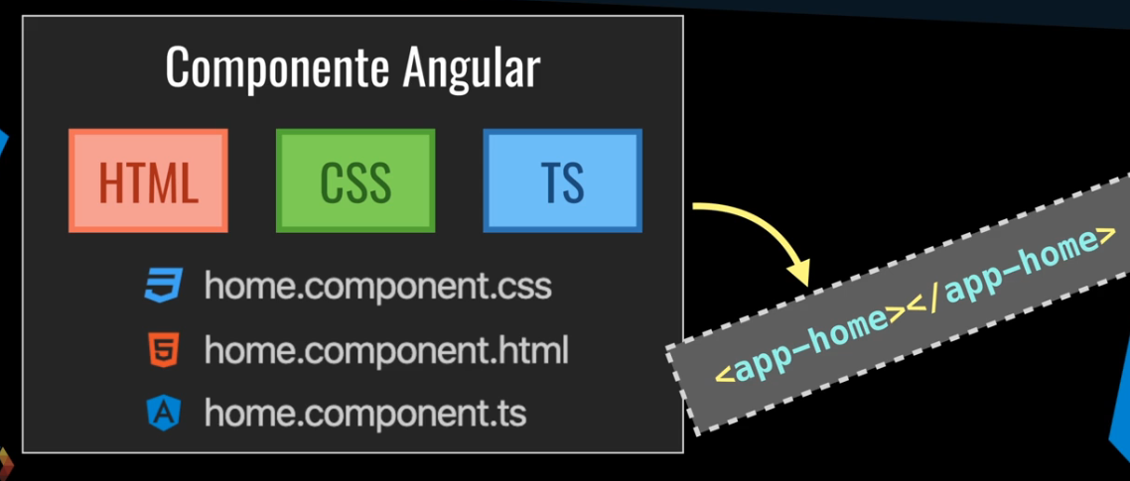

**DIRETIVAS ANGULAR**

Outra característica que usamos muito no Angular são as **diretivas.** Existem dois tipos de diretivas no Angular:

**Diretivas de atributo:** elas servem para alterar a aparência e comportamento de um elemento, componente ou outra diretiva.

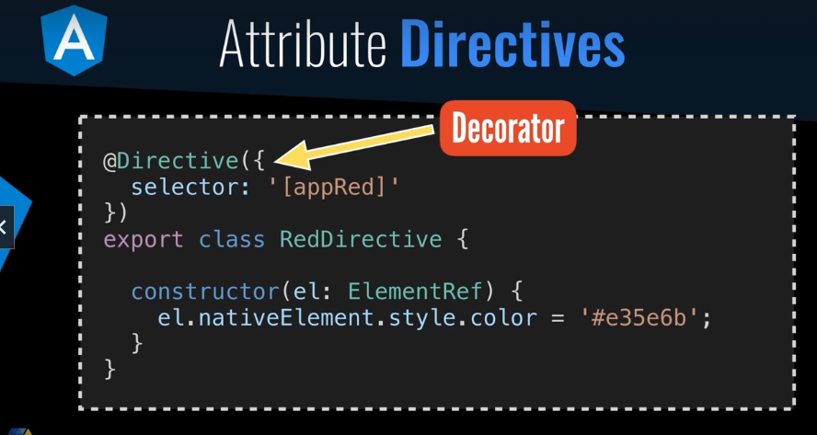

Criando uma diretiva

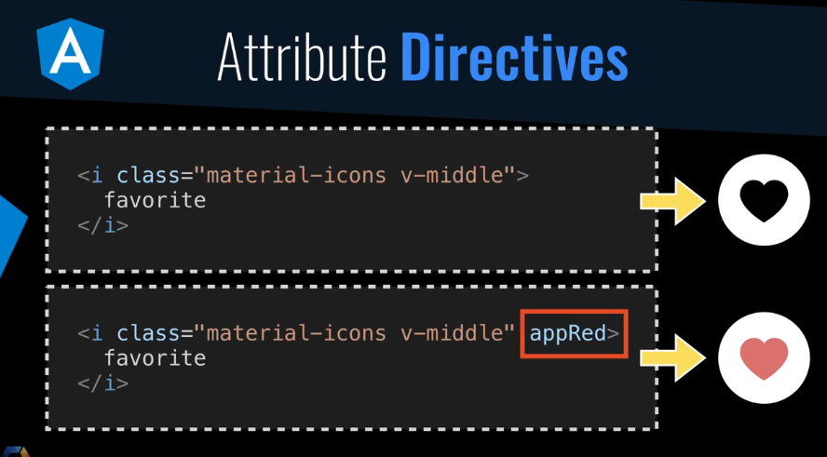

Efeito da diretiva

**Diretiva estrutural:** elas alteram o layout adicionando e removendo elementos do DOM.

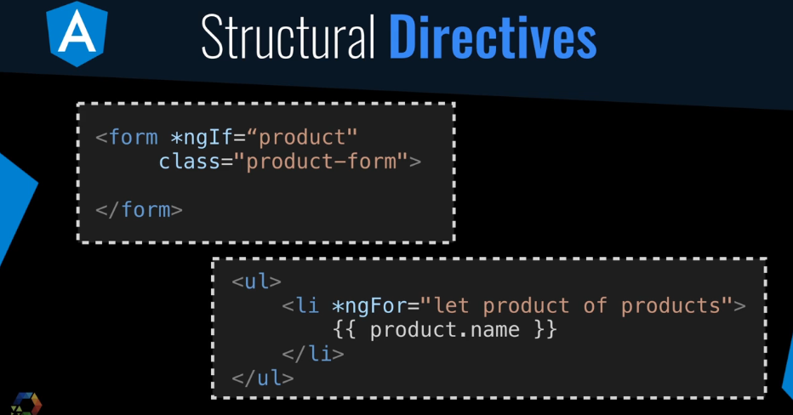

Diretivas estruturas possuem um asterisco (*) antes do nome.

**BINDINGS**

Outro conceito interessante do Angular são os bindings (ligações, vínculos). Podemos ter diversos tipos de bindings, entre eles:

**Property binding:** é uma forma de interligar uma propriedade de um elemento HTML a uma expressão definida no código TypeScript. Ele permite que você atualize dinamicamente o valor de uma propriedade do elemento com base em uma propriedade ou método no componente.

O property binding é definido usando colchetes [ ] no template Angular.

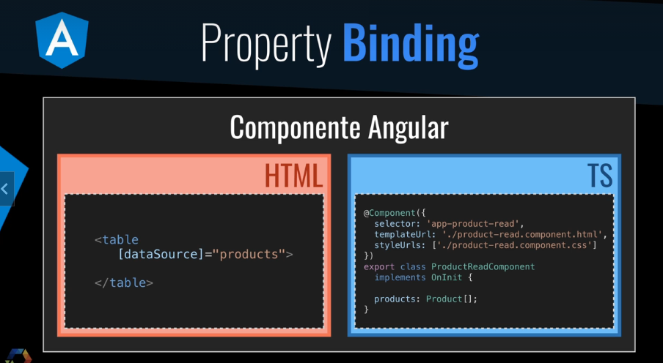

**Event binding:** o event binding faz o vínculo de um evento em um elemento HTML com um método definido no código TypeScript.

O event binding é definido usando parênteses ( ) no template Angular.

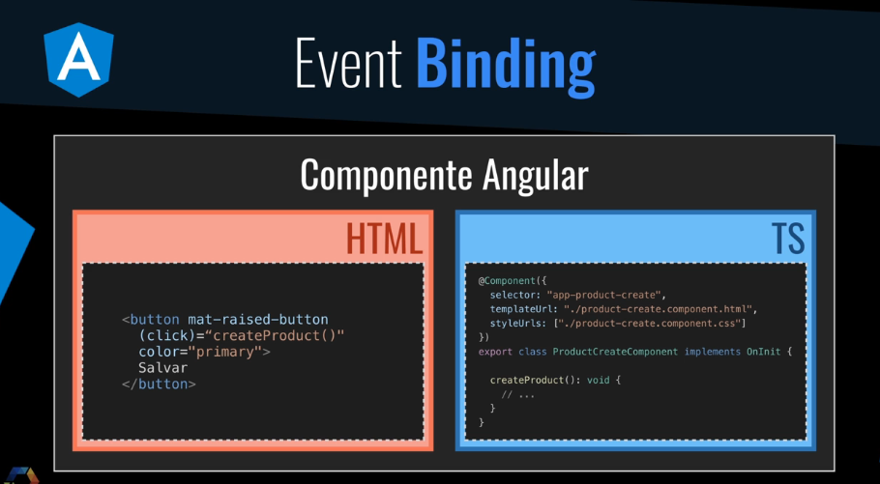

Outro conceito interessante do Angular é o **Two-way-databind (vínculo bidirecional).** Isso significa que, se uma variável for mudada, o elemento que usa essa variável também vai ser mudado, e vice-versa. Para entender melhor esse conceito, veja a imagem abaixo:

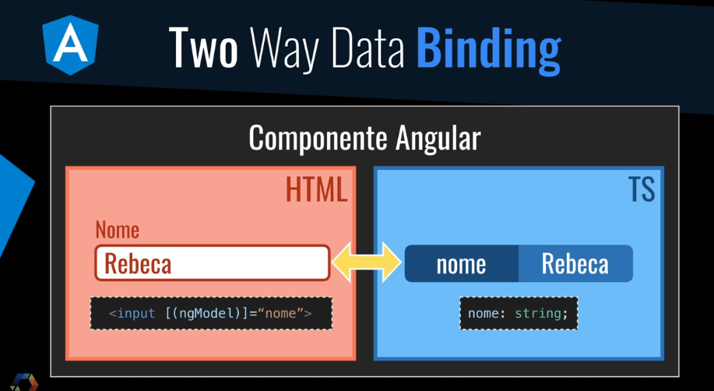

Perceba que, graças ao two-way-databind, quando a variável nome for mudada no código TypeScript, o valor do input no HTML também será mudado. E o contrário também acontece. Caso o valor do input seja mudado, a variável lá no TypeScript também muda.

Ativamos o two-way-databind de um elemento usando a diretiva **[(ngModel)].**

**ANGULAR ROUTER**

O Angular Router fornece recursos de roteamento e navegação entre diferentes componentes. Ele permite que você defina as rotas da sua aplicação e controle a transição entre os componentes associados a essas rotas.

O router permite associar uma URL específica a um componente Angular. Quando uma determinada URL é acessada, o router identifica a rota correspondente e carrega o componente associado a essa rota.

**ANGULAR PIPES**

Os pipes são recursos que permitem transformar e formatar dados exibidos em templates. Eles são utilizados para realizar manipulações simples nos valores, como filtrar, ordenar, formatar datas, números, strings, entre outros.

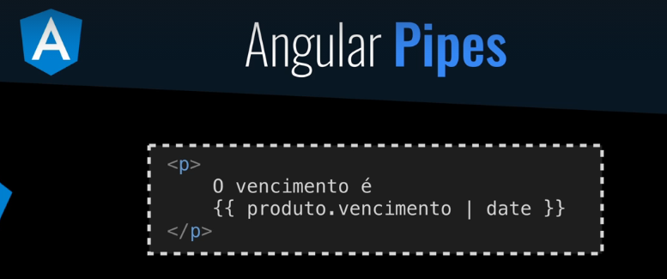

**PADRÃO OBSERVER**

O padrão Observer é um padrão de programação **reativa** e orientado a evento, muito usado no Angular. Para entendermos melhor esse conceito, vamos pensar em uma empresa. Uma empresa deseja um funcionário que seja **proativo,** ou seja, que tenha sempre bastante coisa para fazer na empresa e que queira fazê-las. Mas será que um código **proativo** também seria interessante na nossa aplicação?

Imagine que o nosso código fique o tempo todo perguntando: “Tem coisa pra eu fazer?”. Esse código proativo gastaria muito processamento, pois ficaria sendo executado o tempo todo, o que não é bom para nossa aplicação.

Daí surgiu o padrão Observer. Nesse padrão, certa função só vai ocorrer quando um evento for disparado. Os personagens desse padrão são:

**Subject:** é aquele que tem a capacidade de monitorar e detectar quando um evento for disparado e alertar os observers.

**Observer:** são os códigos que estão interessados em um determinado evento, e que irão ser executados quando ele ocorrer. Eles não ficam monitorando se um evento ocorre, mas delegam essa tarefa ao subject e se registram nele. Nesse momento, vemos na prática o princípio da programação reativa.

Uma vez que o subject detecta um evento e tem registrado todos os observers que demonstram interesse no disparo desse evento, ele avisa esses observers interessados, como que dizendo: “Ei, o evento que vocês queriam aconteceu!”. Uma vez que essa notificação ocorre, cada observer executa sua função e faz aquilo que é necessário.

Podemos ilustrar essa relação entre subject e observers da seguinte maneira: imagine que você tem um evento de compra. Quando esse evento ocorre, o subject notifica o observer 1, que manda um email para o usuário comprador, notifica o observer 2, que dá baixa no estoque, e notifica o observer 3, que enva um alerta para outro sistema para separar a mercadoria. Perceba que nenhum dos observers é proativo, nenhum deles fica atento o tempo todo se o evento ocorre. Ao invés disso, eles são reativos e esperam a notificação do subject.

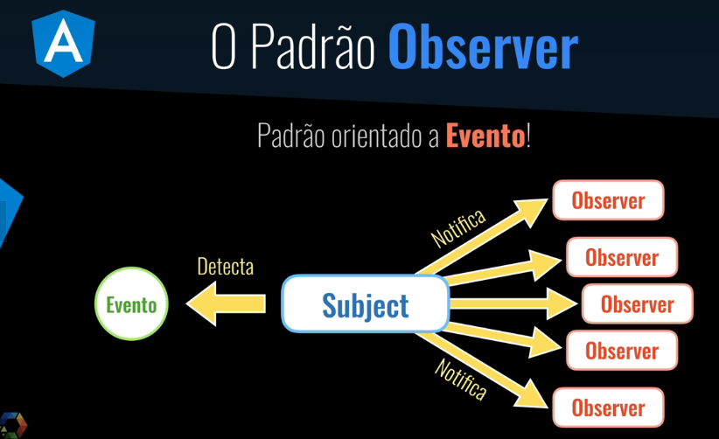

Agora ilustrando de uma maneira real, pense em uma festa de despedida surpresa, onde você tem 3 personagens: James (quem está se despedindo), a namorada de James e o porteiro, e um evento: a chegada de James.

Nessa situação, há duas possibilidades:

**Sem observer:** nesse caso, a namorada de James fica esperando ele chegar, olhando na janela o tempo todo esperando pela sua presença. Quando James chega, ela mesmo detecta esse evento e alerta os outros na festa. A grande desvantagem é que, ao invés de estar curtindo a festa ou conversando com seus amigos, a namorada de James tem que ficar o tempo todo olhando pela janela.

**Com observer:** já nessa situação, a namorada de James delega a tarefa de monitorar pela chegada de James ao porteiro. Agora, ela pode curtir a festa tranquilamente, e quando James chegar, ela será notificada pelo porteiro. Essa possibilidade é bem mais interessante, pois permite que a namorada de James curta a festa e não perca seu tempo.

No JavaScript puro, podemos observar esse padrão Observer quando usamos call-backs e promises. As call-backs só são executadas quando outro função é executada primeiro, ou seja, ela **espera um evento (execução de outra função)** para ser executada. Em Promises, acontece a mesma coisa: ela faz a requisição HTTP ao servidor e **aguarda a resposta** para então executar o método then(). Vemos então, o princípio da reatividade.

**SERVICES**

Os services são classes que tem como principal objetivo organizar e compartilhar métodos e dados entre componentes.

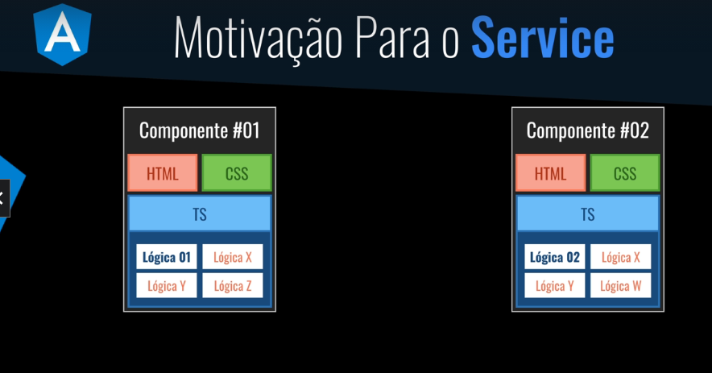

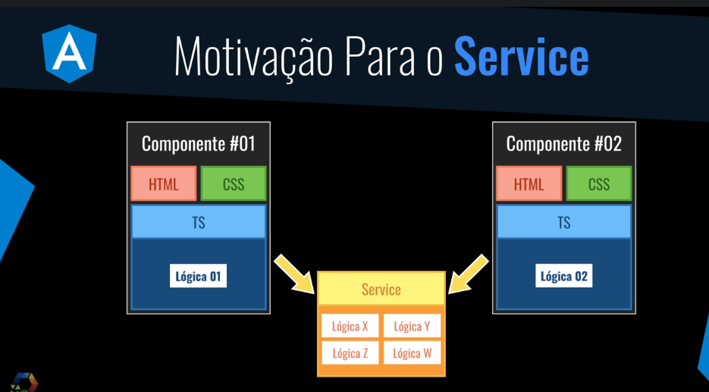

Os services reúnem e agrupam lógicas comuns entre os componentes.

**TYPESCRIPT**

TypeScript é uma linguagem de programação desenvolvida pela Microsoft. Ela é um superset do JavaScript, ou seja, uma extensão do JavaScript com recursos adicionais. O TypeScript adiciona suporte a tipos estáticos opctonais, classes, interfaces, herança e outros recursos orientados a objetos em JavaScript.

Uma das principais características do TypeScript é sua tipagem forte. Isso significa que é possível declarar explicitamente o tipo de uma variável, parâmetro de função, retorno de função e outros elementos do código. Essas anotações de tipo permitem que o compilador de TypeScript verifique e valide o código antes da execução, ajudando a encontrar erros comuns durante o desenvolvimento.

Além disso, o TypeScript oferece recursos de programação orientada a objetos, como classes e interfaces, permitindo criar código mais estruturado e modular. Ele suporta herança, encapsulamento, polimorfismo e outros conceitos fundamentais da programação orientada a objetos.

**SISTEMA DE MÓDULOS DO ANGULAR**

O sistema de módulos do Angular é uma parte fundamental da arquitetura do framework. Ele permite organizar e modularizar o código de uma aplicação Angular em unidades funcionais e independentes. O sistema de módulos no Angular é baseado no padrão de design de software chamada Injeção de Dependência e é implementado usando classe e anotações específicas.

No Angular, um módulo é uma classe decorada com a anotação **@NgModule.** Essa anotação é usada para definir as propriedades e configurações do módulo. Um módulo pode conter componentes, diretivas, serviços, pipes e outros recursos necessários para uma parte especifica da aplicação.

Aqui estão os principais conceitos relacionados ao sistema de módulos do Angular:

**1. NgModule:** é a anotação que define uma classe como um módulo Angular. A anotação @NgModule possui várias propriedades, como **declarations, imports, providers** e **exports**, que permitem definir os componentes, módulos importados, serviços e recursos exportados pelo módulo.

**2. Declarations:** é uma propriedade do NgModule que lista os componentes, diretivas e pipes pertencentes ao módulo. Esses recursos são declarados apenas no módulo em que estão definidos e podem ser usados pelo módulo e seus componentes.

**3. Imports:** é uma propriedade do NgModule que lista os módulos que são importados pelo módulo atual. Esses módulos fornecem recursos adicionais que podem ser usados no módulo atual. Por exemplo, o **HttpClienteModule** pode ser importado para habilitar recursos de comunicação HTTP.

**4. Providers:** é uma propriedade do NgModule que lista os provedores de serviços que são disponibilizados para o módulo e seus componentes. Os provedores de serviço são responsáveis por fornecer instâncias compartilhadas de serviços para os componentes que o requerem.

**5. Exports:** é uma propriedade do NgModule que lista os componentes, diretivas, pipes e outros recursos que são exportados pelo módulo. Isso permite que esses recursos sejam usados por outros módulos que importam o módulo atual.

Além disso, o Angular também possui um módulo raiz chamado **AppModule,** que é o ponto de partida do aplicativo. O AppModule geralmente importa outros módulos do aplicativo e define o componente raiz que será inicializado quando o aplicativo for carregado.

**30/06 – SQL**

O SQL (Structured Query Language) é uma linguagem de programação utilizada para gerenciar e manipular bancos de dados relacionais. É uma linguagem padrão amplamente adotada no campo da administração de bancos de dados.

Com o SQL, é possível executar uma variedade de operações em bancos de dados relacionais, como criar, modificar e excluir tabelas, inserir, atualizar e excluir registros, recuperar informações especificas, criar consultas complexas e realizar operações de junção e agrupamento de dados.

O SQL é uma linguagem declarativa, o que significa que você especifica o que deseja obter ou manipular em vez de fornecer instruções detalhadas de como fazer isso. A linguagem possui um conjunto de comandos e cláusulas, como SELECT, INSERT, UPDATE, DELETE, JOIN e WHERE, que permitem realizar uma ampla gama de tarefas relacionadas a banco de dados.

Além disso, o SQL é independente de plataforma, o que significa que pode ser usado com diferentes sistemas de gerenciamento de banco de dados, como MySQL, Oracle, SQL Server, PostgreSQL e muitos outros.

**CHAVE PRIMÁRIA**

A chave primária (primary key) é um conceito fundamental em bancos de dados relacionais. É um atributo que identifica exclusivamente cada registro em uma tabela.

A chave primária é usada para garantir a integridade dos dados e permitir a identificação única de registros em uma tabela. Ela deve ser **ÚNICA,** não ter valores nulos e não ser mutável.

**RELACIONAMENTOS**

Os relacionamentos em um banco de dados são utilizados para estabelecer conexões e associações entre tabelas com o objetivo de organizar e estruturar os dados de forma eficiente. Esses relacionamentos são fundamentais para a integridade dos dados e para a realização de consultas e análises complexas.

Existem três tipos principais de relacionamentos em um banco de dados relacional:

**Relacionamento de um para um (1:1):** Nesse tipo de relacionamento, um registro em uma tabela está associado a apenas um registro em outra tabela e vice-versa. Por exemplo, em um banco de dados de uma empresa, um funcionário pode ter apenas um registro correspondente na tabela de informações de funcionários e um único registro na tabela de informações de login.

**Relacionamento de um para muitos (1:N):** Nesse tipo de relacionamento, um registro em uma tabela pode estar associado a vários registros em outra tabela, mas cada registro na segunda tabela está relacionado a apenas um registro na primeira tabela. Por exemplo, em um banco de dados de uma loja online, um cliente pode fazer várias compras (múltiplos registros) enquanto cada compra está associada a apenas um cliente.

**Relacionamento de muitos para muitos (N:N):** Nesse tipo de relacionamento, vários registros em uma tabela podem estar associados a vários registros em outra tabela. Para representar esse tipo de relacionamento, é necessário criar uma tabela intermediária, conhecida como tabela de associação ou tabela de junção, que mapeia as conexões entre os registros das duas tabelas. Por exemplo, em um banco de dados de um sistema de gerenciamento de cursos, vários alunos podem se inscrever em vários cursos e, portanto, é necessária uma tabela de associação para registrar essas associações.

Os relacionamentos são estabelecidos usando chaves estrangeiras (foreign keys), que são colunas nas tabelas que referenciam as chaves primárias de outras tabelas. Isso permite a criação de associações entre os registros das tabelas relacionadas.

**SUBCATEGORIAS DO SQL**

**DML (Data Manipulation Language):** é usado para manipular e gerenciar os dados dentro do banco de dados. Alguns dos comandos DML comuns incluem:

SELECT: Recupera dados de uma ou mais tabelas do banco de dados, permitindo a filtragem, ordenação e agrupamento dos resultados.

INSERT: Insere novos registros em uma tabela.

UPDATE: Modifica os valores de registros existentes em uma tabela.

DELETE: Remove registros de uma tabela do banco de dados.

Os comandos DML são usados para realizar operações de consulta, inserção, atualização e exclusão de dados no banco de dados. Eles são usados para manipular as informações armazenadas nas tabelas e realizar alterações nos dados.

**DDL (Data Definition Language):** refere-se a um conjunto de comandos SQL que são usados para definir e modificar a estrutura de um banco de dados. Alguns dos comandos DDL comuns incluem:

CREATE: Usado para criar objetos do banco de dados, como tabelas.

ALTER: Usado para modificar a estrutura dos objetos do banco de dados existentes, como adicionar, modificar ou excluir colunas em uma tabela.

DROP: Usado para excluir objetos do banco de dados, como tabelas, índices ou visões.

TRUNCATE: Usado para remover todos os registros de uma tabela, mantendo a estrutura da tabela intacta.

**DCL (Data Control Language):** é usado para controlar o acesso e as permissões dos usuários em um banco de dados. Alguns dos comandos DCL comuns incluem:

GRANT: Usado para conceder permissões aos usuários do banco de dados, permitindo que eles acessem e executem determinadas operações em tabelas.

REVOKE: Usado para revogar as permissões previamente concedidas aos usuários, retirando suas capacidades de acesso e execução de operações.

**TCL (Transaction Control Language)**: é usado para controlar o início, o término e o gerenciamento de transações no banco de dados. Alguns dos comandos TCL comuns incluem:

COMMIT: Confirma uma transação, fazendo com que todas as alterações realizadas durante a transação sejam permanentes no banco de dados.

ROLLBACK: Desfaz uma transação, revertendo todas as alterações feitas durante a transação e restaurando o estado anterior do banco de dados.

SAVEPOINT: Define um ponto de salvamento (savepoint) dentro de uma transação, permitindo que você faça um rollback parcial até esse ponto específico, sem desfazer a transação inteira.

SET TRANSACTION: Define propriedades específicas para uma transação, como níveis de isolamento e comportamento de commit.

**03/07 – TIPOS DE JOIN EM SQL**

Em SQL, existem vários tipos de junções (joins) disponíveis para combinar dados de tabelas diferentes. Aqui estão alguns dos tipos mais comuns de joins:

**Inner Join:** Retorna apenas os registros que têm correspondência em ambas as tabelas envolvidas na junção. Os registros são combinados com base em uma coluna comum entre as tabelas.

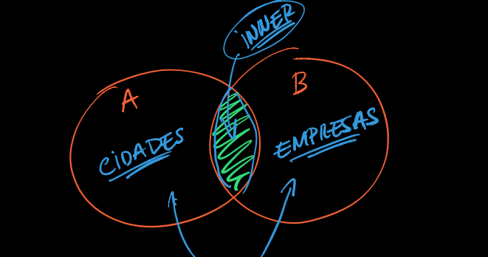

**Left Join:** Retorna todos os registros da tabela da esquerda e os registros correspondentes da tabela da direita. Se não houver correspondência, os valores nulos são retornados para as colunas da tabela da direita.

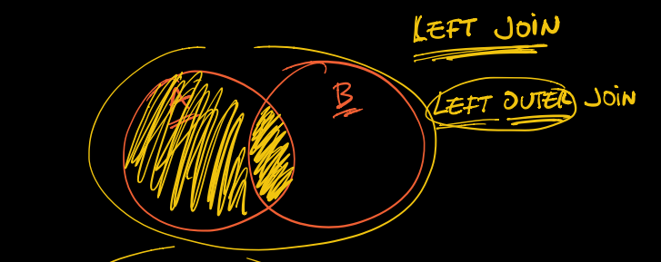

**Right Join:** Retorna todos os registros da tabela da direita e os registros correspondentes da tabela da esquerda. Se não houver correspondência, os valores nulos são retornados para as colunas da tabela da esquerda.



**Full Join:** Retorna todos os registros de ambas as tabelas, independentemente de haver correspondência ou não. Se não houver correspondência, os valores nulos são retornados para as colunas sem correspondência.



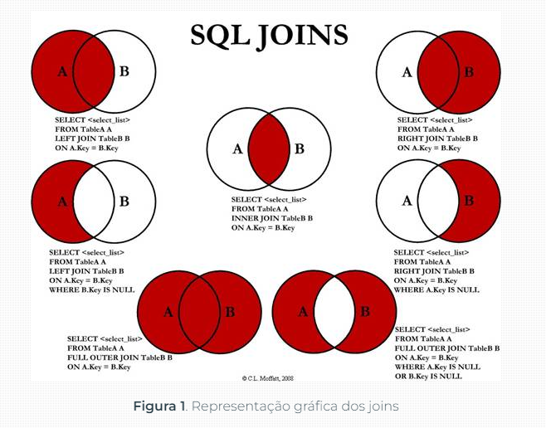

**03/07 – NoSQL**

NoSQL é um termo que se refere a bancos de dados não relacionais, também conhecidos como bancos de dados NoSQL (Not Only SQL). Esses bancos de dados foram projetados para lidar com volumes massivos de dados, escalabilidade horizontal e flexibilidade no esquema de dados. Ao contrário dos bancos de dados relacionais tradicionais, que utilizam esquemas fixos e linguagem SQL para consultas, os bancos de dados NoSQL oferecem uma abordagem mais flexível e escalável para armazenar e recuperar dados.

Os bancos de dados relacionais são mais adequados em cenários onde a estrutura dos dados é altamente definida e precisa ser consistente. Eles são bons para aplicações que envolvem transações complexas, como sistemas bancários ou de reservas, onde a integridade dos dados é fundamental.

Os bancos de dados NoSQL são mais apropriados para casos em que a escalabilidade e a flexibilidade são prioridades, em vez de uma estrutura rígida de dados. Eles são eficientes para armazenar e processar grandes volumes de dados não estruturados ou semi-estruturados, como dados de redes sociais, logs de servidor, dados de sensores, entre outros. Bancos de dados NoSQL podem ser escalados horizontalmente, ou seja, podem lidar com o aumento da carga distribuindo os dados em vários servidores. Além disso, eles geralmente fornecem alta disponibilidade e desempenho rápido para leitura e gravação de dados.

**08/07 – CONSIGN**

Consign é uma biblioteca JavaScript popular usada em aplicativos Node.js para simplificar a configuração de rotas. Essa biblioteca é comumente usada com o framework Express.js, embora também possa ser usada com outros frameworks.

A principal funcionalidade do Consign é carregar automaticamente os controladores (handlers) das rotas em um aplicativo Express.js, evitando a necessidade de importar manualmente cada arquivo de rota. Isso torna o processo de definição e organização de rotas mais conveniente e escalável.

Com o Consign, você pode especificar um diretório onde seus controladores de rota estão localizados, e a biblioteca automaticamente importará esses controladores e os associará às rotas correspondentes. Isso reduz a quantidade de código repetitivo e simplifica a configuração das rotas em um aplicativo Node.js.

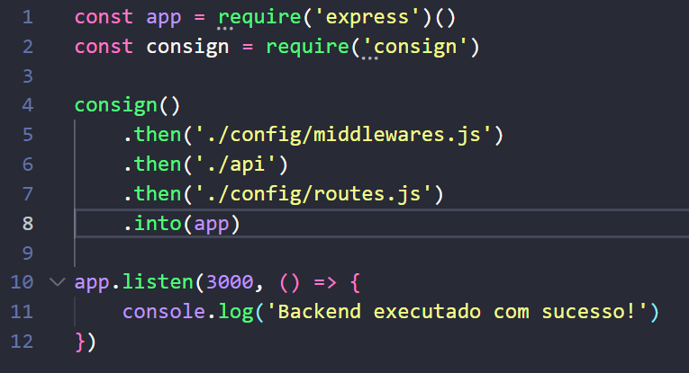

No exemplo acima, os controladores de rota são os arquivos que passamos o caminho do diretório. Todos eles passam uma arrow function com o parâmetro app, e usam as funções comuns do Express, como app.use, app.get, etc.

Declaramos o caminho de todos eles e usamos **into()** para apontar que aquele parâmetro app se refere a variável app desse módulo, no caso a instancia do Express.

**KNEX**

O Knex é uma biblioteca JavaScript para consulta e modelagem de bancos de dados em aplicativos Node.js. É frequentemente utilizado como um construtor de consultas (query builder) para facilitar a interação com bancos de dados relacionais, como PostgreSQL, MySQL, SQLite e outros.

Em vez de escrever consultas SQL diretamente, o Knex permite que você construa consultas usando métodos encadeados em uma sintaxe mais amigável ao JavaScript. Essa abordagem torna o processo de construção de consultas mais legível e fácil de manter.

Além disso, o Knex oferece suporte a recursos adicionais, como migrações de banco de dados, para facilitar o controle de versão do esquema do banco de dados e a aplicação de alterações estruturais.

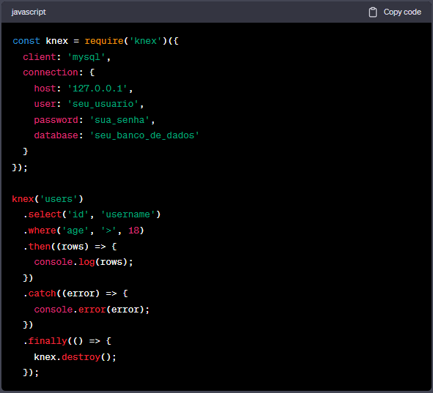

**MIGRATIONS EM KNEX**

As migrations de banco de dados são uma prática comum no desenvolvimento de aplicativos para manter o controle de versões do esquema do banco de dados. Elas fornecem uma maneira de criar, modificar ou excluir tabelas e colunas de forma controlada, permitindo que as alterações no esquema sejam aplicadas de maneira consistente em diferentes ambientes.

Em vez de fazer alterações diretas no banco de dados manualmente, as migrations oferecem uma abordagem programática e rastreável para realizar essas alterações. Elas são escritas como scripts ou arquivos de código que descrevem as modificações a serem feitas no esquema do banco de dados.

**14/07 – VUEX**

No Vue.js, o Vuex é um gerenciador de estado oficialmente recomendado para aplicativos Vue de grande escala. Ele é um padrão de arquitetura de gerenciamento de estado que segue o fluxo unidirecional de dados.

O Vuex é inspirado no conceito de "Flux", popularizado pelo Facebook, e implementa uma estrutura de armazenamento centralizada para seus aplicativos Vue. Ele é usado para gerenciar o estado compartilhado entre os componentes do seu aplicativo, tornando mais fácil o controle e a manipulação do estado de forma previsível.

O Vuex utiliza o conceito de "store" (loja) para representar o estado centralizado do aplicativo. O store contém o estado do aplicativo e é acessível a todos os componentes. Ele permite que você defina mutações (mutations) para modificar o estado e ações (actions) para realizar operações assíncronas ou complexas. Além disso, ele fornece "getters" para acessar e computar valores derivados do estado.